2025年度四川省阿坝州松潘县小河镇人民政府本级部门决算
（部门公开）
目录

公开时间：2026年10月12日

第一部分 部门概况
一、部门职责
二、机构设置
第二部分 2025年度部门决算情况说明
一、收入支出决算总体情况说明
二、收入决算情况说明
三、支出决算情况说明
四、财政拨款收入支出决算总体情况说明
五、一般公共预算财政拨款支出决算情况说明
六、一般公共预算财政拨款基本支出决算情况说明
七、财政拨款“三公”经费支出决算情况说明
八、政府性基金预算支出决算情况说明
九、国有资本经营预算支出决算情况说明
十、其他重要事项的情况说明
第三部分 名词解释
第四部分 附件
第五部分 附表
一、收入支出决算总表
二、收入决算表
三、支出决算表
四、财政拨款收入支出决算总表
五、财政拨款支出决算明细表
六、一般公共预算财政拨款支出决算表
七、一般公共预算财政拨款支出决算明细表
八、一般公共预算财政拨款基本支出决算明细表
九、一般公共预算财政拨款项目支出决算表
十、政府性基金预算财政拨款收入支出决算表
十一、国有资本经营预算财政拨款收入支出决算表
十二、国有资本经营预算财政拨款支出决算表
十三、财政拨款“三公”经费支出决算表
（注：请部门根据实际注明页码）

第一部分 部门概况

一、部门职责

（一）职能职责
1.镇党委主要职责
积极宣传、贯彻执行党的路线、方针、政策，负责领导本地区的工作，支持和保护行政组织、经济组织和群众自治组织充分行使职权；领导制定本镇的经济和社会发展规划并组织协调督促各部门贯彻实施，切实保证各项计划、目标的完成；负责镇领导班子的自身建设和对干部进行选拔、培养、使用、考核、监督工作；负责抓好党员的发展、教育、管理；严肃党纪，端正党风，抓好党的组织建设、作风建设、制度建设和思想建设；加强对村支部、镇内企事业支部、村民委员会的领导、监督和检查工作，充分发挥他们的作用；负责本地区的社会治安综合治理、精神文明建设、廉政工作和思想政治工作；负责本地区社会主义民主法治建设；负责对镇共青团、妇联、工会和民兵等工作的领导；协助管理上级有关部门驻村干部；完成县委交办的其他工作。
2.镇人大主席团主要职责
检查、督促宪法、法律法规及本级和上级人民代表大会决议、决定在本镇遵守、执行；在职权范围内通过和发布决议；健全和完善镇人民代表大会制度，使人大工作逐步实现制度化、规范化、法治化；充分行使镇人民代表大会的职权，听取和审议本级政府社会经济工作情况的报告，并监督本级人民政府工作；决定本行政区域内的经济、文化、公共事业的建设计划；负责组织人大代表开展对镇政府的评议，检查监督本级政府及相关单位办理本级人民代表提出的建议、批评和意见；受理个别职务、人民代表的辞职和任免；主持选举人民代表，决定召开人民代表大会；完成本级人民代表大会和上级人大交办的其他工作。
3.镇政府主要职责
执行上级和本级党委、人民代表大会的决议、决定及命令，执行本行政区域内的国民经济和社会发展计划；认真宣传贯彻党的路线、方针、政策和国家的法律法规，稳定农村基本经营制度；坚持依法行政，推进政务公开，加强对村民委员会的指导，提高、培育村民委员会自治能力；加强民政、教育、科技、文化、卫生、计划生育、安全生产、劳动保障、国土资源的保护利用和镇村规划建设等社会管理；保护社会主义的全民所有财产和劳动群众集体所有财产，保护公民私人所有的合法财产，维护社会秩序，保障公民的人身权利、民主权利和其他权利；保护各种经济组织的合法权益；妥善处理本行政区域内的民族宗教事务，保障少数民族的权利和尊重少数民族的风俗习惯；保障宪法和法律赋予妇女的男女平等、同工同酬和婚姻自由等各种权利；办理上级人民政府交办的其他事项。
4.镇纪委主要职责
协助党委对全镇党员干部进行党性、党纪、党风和清正廉洁教育，负责对党风廉政工作提出意见、制定措施、监督执行；检查、处理党员干部贯彻执行党的路线、方针、政策、决议情况和违纪案件，受理党员干部的申诉和群众对党员干部的检举、控告，组织实施全镇领导干部廉洁自律工作，对选拔任用党政领导干部工作实行检查监督；完成党委和上级纪委监察交办的其他任务。
5.镇人民武装部主要职责
贯彻上级关于民兵预备役工作的方针、政策、指示和规定；负责民兵的组织建设和武器装备管理；负责民兵预备役人员的政治教育，落实民兵参训人员；负责组织并带领民兵完成战备、治安执勤任务；负责民兵预备役人员的登记、统计工作；负责征兵工作；组织带领民兵参加两个文明建设；协助有关部门搞好拥军优属工作；战时负责组织动员民兵参军参战，支援前线，保卫后方等工作；负责险救灾工作以及上级交办的其他工作。
（二）2025年工作重点
（一）党建引领强根基，组织建设筑堡垒
一是筑牢思想根基。今年共开展党委理论学习中心组学习 8 次、专题研讨 8 次、干部职工集中学习 10 次，参与 500 余人次。各支部严格落实“三会一课”、主题党日等组织生活制度，年均开展各类学习教育 12 次，党组织书记讲党课 12 次，推动党的创新理论入脑入心。二是夯实组织基础。通过开展“排队抓尾、双整双创”行动，实施“一村一策”集中整顿，排查识别并有效整改软弱涣散基层党组织 1 个，同时培育打造先进州级党建示范点1 个，形成“后进赶先进、中间争先进、先进更前进”的良好氛围。2025 年新增发展党员 6 名，为队伍注入新鲜活力，不断夯实战斗堡垒根基。三是推进村“两委”选举工作。坚持高标准人选摸排和储备，经严格联审把关，共储备村党组织书记后备力量13 名、村“两委”干部后备力量 8 名。深入村组织开展谈心谈话，广泛听取党员群众意见，精准掌握思想动态，提前化解矛盾风险，确保村“两委”选举工作顺利进行。四是推动“党建+”融合。将党建工作与地灾防汛、基层治理等重点工作深度结合。在地灾防汛一线组建 8 支党员先锋队、设立 16 个党员责任区，将防汛责任细化到村、到户、到人。深化“党建+网格化”治理模式，让党员网格员化身“红色前哨”，打通政务服务“最后一公里”，构建基层治理新格局。五是从严管党治党。严格落实党风廉政主体责任，召开党风廉政建设专题会议 4 次，开展党风廉政警示教育 4 次，组织观看警示教育片 2 次，未发现群众身边“微腐败”问题，党员干部作风持续好转。
（二）经济建设提质效，产业发展强动能
一是项目建设有序推进。本年度共计新建项目 9 个，总投资2508 万元，其中：小河镇双河村西沟产业桥梁建设，总投资 180万元，已完工；小河镇木瓜墩村土地坪灾后重建道路项目，总投资 108 万元，正在实施；小河镇“7.4”暴雨洪涝灾害重建项目7 个，总投资 2220 万元，前期工作有序推进，预计 11 月底全面开工。二是产业发展成效显著。新光村食用菌公司生产菌种菌包20 万棒，实现产值约 50 万元，带动全镇 24 人稳定就业，人均日收入达 150 元；羊肚菌产业已成规模化发展，今年全镇羊肚菌总产量达 15 万余斤，累计助农增收约 500 万余元，羊肚菌种植已成为群众增收的“金钥匙”；小河镇新光村黄连种植基地规模稳步扩大，今年成功育苗 12 亩，并争取补贴 10 万元，为后续规模化发展奠定坚实基础。
（三）乡村振兴聚人心，石榴籽工程促团结
一是筑牢乡村振兴基础。2024 年度国家、省级巩固拓展脱贫攻坚成果同乡村振兴有效衔接考核评估反馈问题 26 条，涉及小河镇问题 8 条，目前已完成整改。通过开展全覆盖走访排查，共计走访农户 1500 余户、4000 余人，对标对表“两高一低”总体要求，2025 年新增监测户 2 户 7 人，消除风险 5 户 18 人。同时，精准落实帮扶政策：为 56 名学生申报“雨露计划”补助 12.08万元；为 321 名外出务工人员发放交通补贴 12.08 万元；为 19户农户落实产业奖补资金 5.02 万元，以务实举措持续巩固拓展脱贫攻坚成果。二是深化群众工作“石榴籽”工程。通过探索“望、闻、问、切，四诊”工作法，摸排重点帮扶对象 13 户、42 人，（其中已脱贫户 6 户、19 人；监测户 5 户、15 人），共计制定帮扶措施 53 条，补助资金 14.9912 万元。三是摸排推荐“四好家庭”工作。严格遵循群众工作“石榴籽”工程“四好家庭”培树行动的要求，依托“微网实格”治理体系，组织开展全覆盖入户走访。通过民意调查、情况梳理与精准研判，并经村级评议与公示监督，最终确定 20 户“四好家庭”示范户。
（四）民生福祉增温度，幸福生活暖人心
一是织密民生保障网。积极推进城乡居民养老保险和医疗保险参保工作，参保率均达到 100%。认真落实各项社会保障政策，加大对困难群众的救助力度，发放特困供养金 39.795 万元，最低生活保障金 100.218 万元，残疾人补贴 14.752 万元，临时救助 8.12 万元，确保了困难群众基本生活得到有效保障。二是绘就公共服务图。坚持教育优先发展，落实优秀学子奖励政策，对在中考、高考中取得优异成绩的学生给予奖励，共奖励 21 人发放奖金 10800 元；升级改造镇卫生院，完善住院病房及检查科室，新增中医诊疗，医疗服务能力持续提升；今年共输送合格入伍新兵 3 人，慰问优抚对象 2 人，军遗属 1 人，确保拥军优属工作落到实处。三是弘扬尊老爱幼风。强化村党组织引领作用，带领群众自觉抵制陈规陋习，倡导文明新风尚。今年成功举办小河镇第三届重阳节“千叟宴”活动，评选表彰 2025 年“小河之星”个人 17 人、集体 6 户，以示范引领彰显小河镇尊老爱亲、邻里和睦的文明乡风。
（五）基层治理守平安，和谐稳定有保障
一是以“零伤亡”为目标，打好地灾防治攻坚战，面对“7·4”特大暴雨山洪泥石流灾害，我们迅速启动一级红色预警响应，明确分工、压实责任，确保指挥不乱、行动不断，并组织各村机械开展自救。我们坚持“人民至上、预防为主”，汛前常态化开展防汛演练 65 次，完成 54 个地灾点和 25 条山洪沟的 2 轮拉网式排查。投入 104 余万元新建安置点活动板房 2 处 60 套。通过镇、村干部驻点转移，累计转移群众 22 批次、12991 人次，牢牢守住了“零伤亡”的底线。
二是以“双零”为目标，筑牢平安稳定防护墙，深化“微网实格”建设，依托网格开展常态化排查、政策宣传与服务下沉，成功实现进京赴省到州“零上访”。同时常态化扫黑除恶，严打“黄赌毒”、电信诈骗等违法犯罪，确保较大治安及刑事案件“零发生”，全面筑牢了基层平安防线。
三是以“零火情”为目标，织密森林草原防灭火网，设立入山卡点 9 处，实现火源有效管控；依托科技赋能，护林员 APP 上线率稳定在 90%以上，确保巡查轨迹可溯。累计召开镇、村两级防火专题会议 28 次，形成高压态势。同时，构建全覆盖宣传网络，新增宣传横幅 38 处，张贴防火令 76 处，并组织宣传车下村、入户宣传 85 次，全面筑牢了全民防火的坚实屏障。

二、机构设置
松潘县小河镇本级下属二级预算单位2个，其中行政单位1个，参照公务员法管理的事业单位0个，其他事业单位1个。
纳入松潘县小河镇本级2025年度部门决算编制范围的二级预算单位包括：
1.综合办公室
主要工作职责：主要承担党委、人大、政府交办的各项日常工作、纪检监察工作及镇内各部门、各方面的综合协调工作，督促检查有关工作的落实。负责年度工作计划、工作总结、发展规划、报告、请示、领导讲话稿的起草、修改、校核工作；负责镇党委、政府各类会议的组织、会务、记录、撰写会议纪要和议事纪要工作；负责信息的收集、整理、印送、上报和信息调研工作；负责印章的管理和使用；负责各项目标管理的督促、自查及上报；负责人大议案、建议、批评意见的督办、反馈、汇总答复工作；承担镇党委、人大、政府交办的各项日常工作、纪检监察工作及各方面的综合协调工作，督促检查有关工作的落实；负责机关工作人员的政治思想、作风建设工作；指导全镇各村组开展党务、共青团、妇女工作；指导各村委会建立“一事一议”制度；配合镇人武部做好民兵训练、组织及征兵工作；切实维护妇女儿童的合法权益；做好计划生育宣传教育工作，落实国家计划生育政策，努力提高人口素质；负责组织军烈属慰问、民政救灾救济工作、老龄工作；做好防震减灾工作；加强安全生产管理，拟定本级政府安全生产工作计划、目标任务、工作措施和目标考核办法，督促逐项落实，并对责任单位进行检查和考核；宣传教育、文化、科技、卫生等方面的政策、知识，并落实有关政策；加强社会公德教育，化解农村社会矛盾，保障农民合法权益；严格按规定管理镇机关及所属事业单位财务，依照有关法律法规对镇集体企业财务，对各村、组财务进行监督、指导，积极配合上级的财务检查、财务审计工作。完成领导交办的其他工作。
2.维稳办
主要工作职责：主要承担群众来信来访、民间纠纷调解、化解社会矛盾、维护社会稳定工作，搞好社会治安综合治理工作。受理群众来信来访，协调处理上级督办的信访案件和辖区内的信访积案，摸排、分析信访问题，提供动态信息和工作建议；承担维护稳定的各项日常工作，开展维护社会稳定工作的调研，了解掌握全镇社会稳定工作情况，贯彻落实镇党委、政府对维护稳定工作的部署，掌握并向上反映辖区内稳定动态情况；加强禁毒工作；加强法治建设，加大法制宣传力度；妥善处理本行政区域内的民族宗教事务；负责调解治保组织及工作人员的配置、培训、管理；协调各类民间纠纷，搞好社会治安综合治理工作；做好辖区内的应急管理工作；完成领导交办的其他工作。
3.镇财政所
主要工作职责：承担全镇农业、工业、林业、水利、畜牧和第三产业发展规划，国有资产管理工作，协调与经济发展相关的其他工作。负责草拟全镇农业产业结构调整规划，并督促落实；积极扶持以农民为主兴办的专业技术协会、专业合作社和行业协会，建立健全合作组织的组织制度、民主管理制度、利益分配制度；结合本地农业产业结构调整状况，负责提供适合当地有发展前景的商品产供销信息，为农民生产、经营、销售提供优质服务；加强农村剩余劳动力技能培训，引导农村剩余劳动力转移和就业；负责提交全镇公益性基础设施建设规划；加强农村土地承包管理，农民负担监督管理，农村集体资产财务管理。
4.城镇管理工作办公室
主要工作职责：协助县级有关部门，负责镇区卫生、治安、规划建设、环境保护等工作。负责镇辖区环境卫生工作，培养群众爱清洁，讲文明的良好习惯，加大保洁员的工作力度，加强对镇区环境卫生的检查，创造优美舒适的人居环境；协助做好拆迁安置工作；协助做好城镇规划和建设工作；通过宣传，增强老百姓的环保意识，大力提倡节能减排，保护环境，做好环保工作。
5.设置镇团委书记、镇妇联主席、镇工会主席职位
镇团委工作职责：做好团员的发展与管理工作，关心青少年的进步与维权；用科学的理论武装青少年，全面推进青少年思想道德建设和思想政治教育。开展特色活动，增强团的吸引力、凝聚力和战斗力；对要求入团的青年进行培养教育，做好经常性发展团员工作，收缴团费，办理超龄团员的离团手续；对团员进行教育和管理，健全团的组织生活，开展批评和自我批评，监督团员切实履行义务，保障团员的权利不受侵犯，表彰先进，执行团的纪律；对团员进行党的基本知识教育，推荐优秀团员作为党员发展对象，发现培养青年中的优秀人才，推荐他们进入更重要的生产和工作岗位；完成领导交办的其他工作。
镇妇联工作职责：做好基层妇代会队伍建设，保护妇女儿童老人的合法权益；团结、动员妇女投身改革开放和社会主义现代化建设，促进经济发展和社会全面进步；教育、引导广大妇女增强自尊、自信、自立、自强的精神，全面提高素质，促进妇女人才成长；代表妇女参与国家和社会事务的管理，民主监督，参与有关妇女儿童法律法规、规定的制定，维护妇女儿童的合法权益；为妇女儿童服务，加强与社会各界的联系，协调和推动社会各界为妇女儿童办实事、办好事；完成领导交办的其他工作。
镇工会工作职责：根据党的路线、方针、政策，党在各个时期的中心任务和党的工作方针，以及上级工会和党委、政府的中心任务，部署确定本镇工会阶段性的主要任务和重点工作。加强维权机制建设，进一步构建和谐劳动关系。完善各项维权机制的运作，坚持和推进以职代会为基本形式的企事业单位民主管理制度，协调劳动关系，促进劳动关系的和谐稳定；加强职工帮扶制度建设，加大帮困救助力度，抓好职工互助保障计划的实施和帮困送温暖工作。深化职工素质工程，进一步提高职工队伍整体素质。开展学习型“争创”活动；搞好评先工作和开展弘扬劳模先进精神活动；加强职工职业道德建设，崇尚爱岗敬业精神；丰富职工文化生活，提升职工文明素养。加强自身建设，提升工作水平。抓好工会干部的业务培训教育，加强工会干部队伍的思想、作风建设，加强工会组织效能建设，提升工会整体工作水平，完成领导交办的其他工作。

第二部分 2025年度部门决算情况说明

一、收入支出决算总体情况说明
2025年度收入总计为2,037.18万元，支出总计为2,037.18万元。与2024年度相比，收入总计减少537.03万元，下降20.86%；支出总计减少536.03万元，下降20.83%。主要变动原因是2025年我镇项目支出减少，项目经费相应减少。

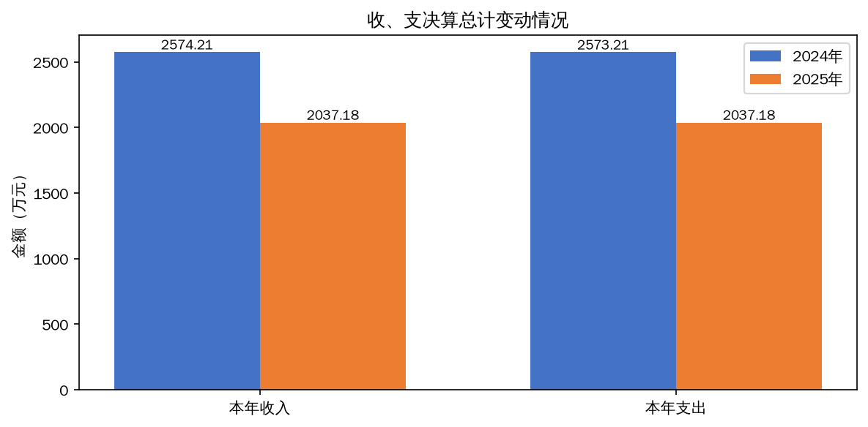
（图1：收、支决算总计变动情况图）（柱状图）

二、收入决算情况说明

2025年度本年收入合计2037.18万元，其中：一般公共预算财政拨款收入2037.18万元，占100.0%；政府性基金预算财政拨款收入0.00万元，占0%；国有资本经营预算财政拨款收入0.00万元，占0%；上级补助收入0万元，占0%；事业收入0万元，占0%；经营收入0万元，占0%；附属单位上缴收入0万元，占0%；其他收入0.00万元，占0%。

（注：数据来源于财决01表，仅罗列本部门涉及的收入。）

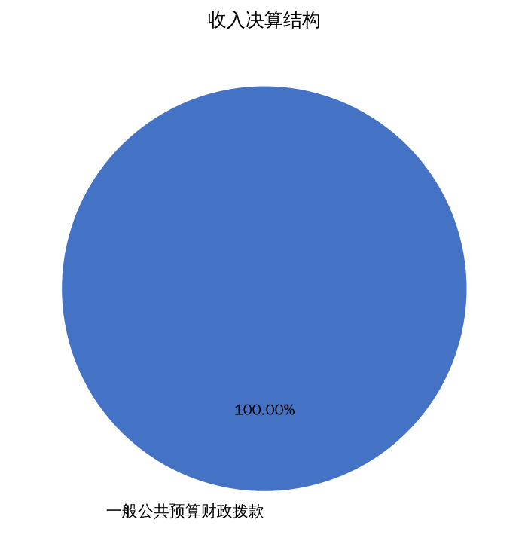
（图2：收入决算结构图）（饼状图）

三、支出决算情况说明

2025年度本年支出合计2037.18万元，其中：基本支出1,269.44万元，占62.31%；项目支出767.74万元，占37.69%；上缴上级支出0万元，占0%；经营支出0万元，占0%；对附属单位补助支出0万元，占0%。

（注：数据来源于财决04表，仅罗列本部门涉及的支出。）

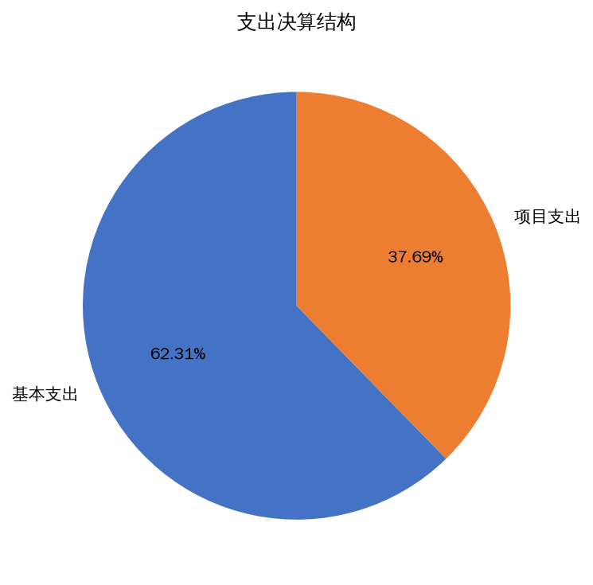
（图3：支出决算结构图）（饼状图）

四、财政拨款收入支出决算总体情况说明
2025年度财政拨款收入总计为2037.18万元，财政拨款支出总计为2037.18万元。与2024年度相比，财政拨款收入总计减少537.03万元，下降20.86%；财政拨款支出总计减少536.03万元，下降20.83%。主要变动原因是2025年我镇项目支出减少，项目经费相应减少。
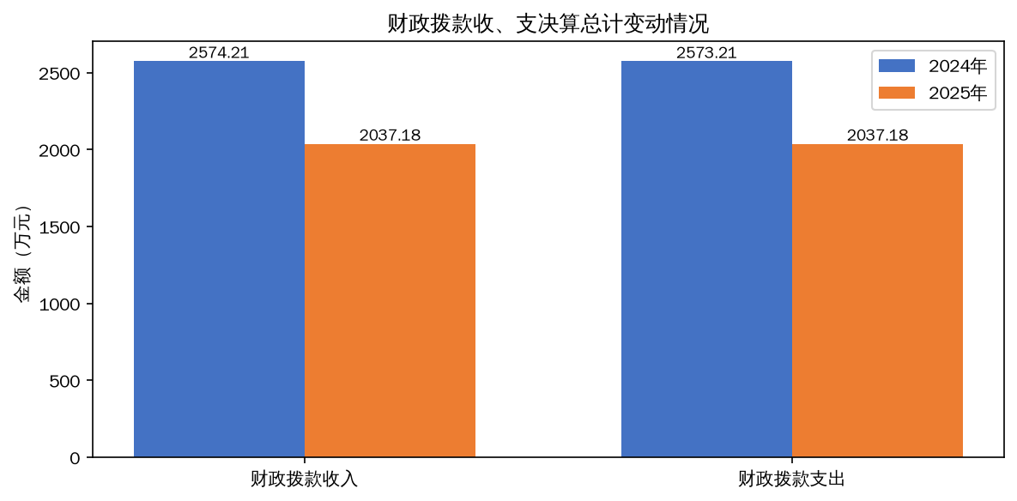

（注：数据来源于财决01-1表）
（图4：财政拨款收、支决算总计变动情况）（柱状图）

五、一般公共预算财政拨款支出决算情况说明

（一）一般公共预算财政拨款支出决算总体情况
2025年度一般公共预算财政拨款支出2,037.18万元，占本年支出合计的100.0%。与2024年度相比，一般公共预算财政拨款支出减少522.79万元，下降20.42%。主要变动原因是我镇项目支出减少，项目经费相应减少。

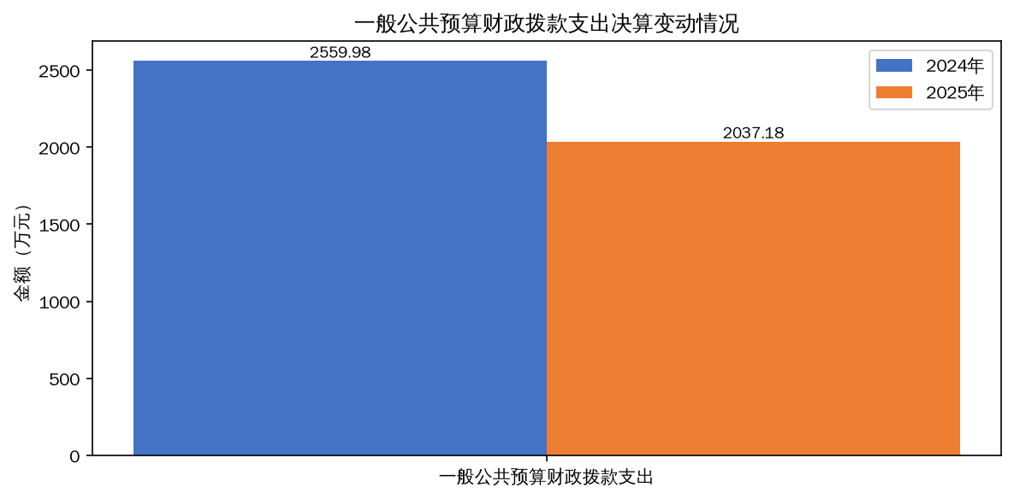
（图5：一般公共预算财政拨款支出决算变动情况）（柱状图）

（二）一般公共预算财政拨款支出决算结构情况
2025年度一般公共预算财政拨款支出2037.18万元，主要用于以下方面：一般公共服务支出954.88万元，占46.87%；社会保障和就业支出166.63万元，占8.18%；卫生健康支出60.15万元，占2.95%；农林水支出669.66万元，占32.87%；住房保障支出91.76万元，占4.5%；灾害防治及应急管理支出94.12万元，占4.62%；教育支出0万元，占0%；科学技术支出0万元，占0%；文化旅游体育与传媒支出0万元，占0%。
（注：数据来源于财决01-1表，仅罗列本部门涉及的全部功能分类科目，至类级。）

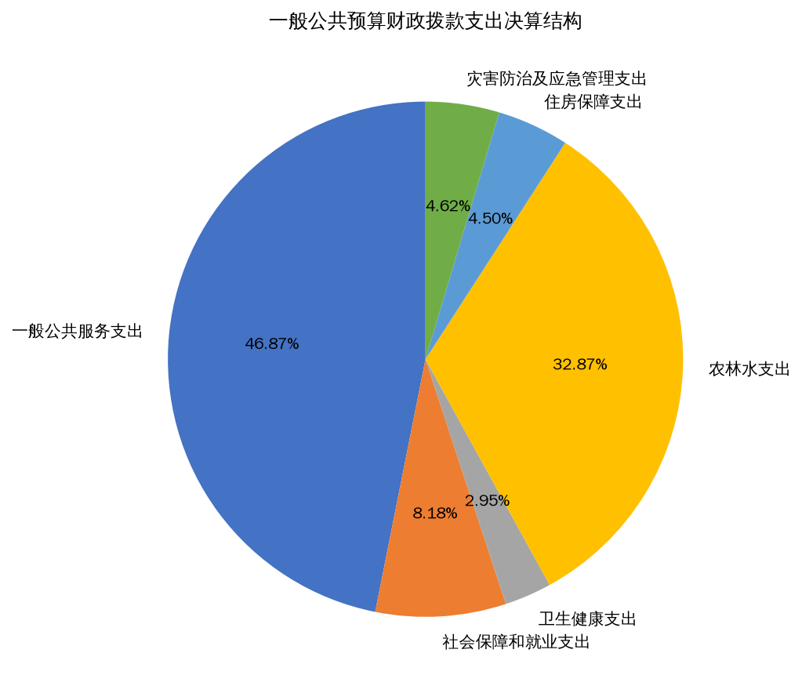
（图6：一般公共预算财政拨款支出决算结构）（饼状图）

（三）一般公共预算财政拨款支出决算具体情况

2025年度一般公共预算支出决算数为2037.18万元，完成预算100%。其中：
1.一般公共服务（201）人大事务（20101）人大会议（2010104）： 支出决算为1.15万元，完成预算100%，决算数等于预算数。
2.一般公共服务（201）人大事务（20101）代表工作（2010108）： 支出决算为2.82万元，完成预算100%，决算数等于预算数。
3.一般公共服务（201）政府办公厅（室）及相关机构事务（20103）行政运行（2010301）： 支出决算为614.54万元，完成预算100%，决算数等于预算数。
4.一般公共服务（201）政府办公厅（室）及相关机构事务（20103）事业运行（2010350）： 支出决算为336.36万元，完成预算100%，决算数等于预算数。
5.社会保障和就业（208）行政事业单位养老支出（20805）机关事业单位基本养老保险缴费支出（2080505）： 支出决算为104.54万元，完成预算100%，决算数等于预算数。
6.社会保障和就业（208）行政事业单位养老支出（20805）机关事业单位职业年金缴费支出（2080506）： 支出决算为62.09万元，完成预算100%，决算数等于预算数。
7.卫生健康（210）行政事业单位医疗（21011）行政单位医疗（2101101）： 支出决算为31.38万元，完成预算100%，决算数等于预算数。
8.卫生健康（210）行政事业单位医疗（21011）事业单位医疗（2101102）： 支出决算为19.33万元，完成预算100%，决算数等于预算数。
9.卫生健康（210）行政事业单位医疗（21011）公务员医疗补助（2101103）： 支出决算为5.69万元，完成预算100%，决算数等于预算数。
10.卫生健康（210）行政事业单位医疗（21011）其他行政事业单位医疗支出（2101199）： 支出决算为3.76万元，完成预算100%，决算数等于预算数。
11.农林水（213）农业农村（21301）其他农业农村支出（2130199）： 支出决算为30.06万元，完成预算100%，决算数等于预算数。
12.农林水（213）巩固拓展脱贫攻坚成果衔接乡村振兴（21305）农村基础设施建设（2130504）： 支出决算为205.74万元，完成预算100%，决算数等于预算数。
13.农林水（213）巩固拓展脱贫攻坚成果衔接乡村振兴（21305）生产发展（2130505）： 支出决算为38.60万元，完成预算100%，决算数等于预算数。
14.农林水（213）巩固拓展脱贫攻坚成果衔接乡村振兴（21305）其他巩固拓展脱贫攻坚成果衔接乡村振兴支出（2130599）： 支出决算为90.77万元，完成预算100%，决算数等于预算数。
15.农林水（213）农村综合改革（21307）对村民委员会和村党支部的补助（2130705）： 支出决算为304.47万元，完成预算100%，决算数等于预算数。
16.住房保障（221）住房改革支出（22102）住房公积金（2210201）： 支出决算为91.76万元，完成预算100%，决算数等于预算数。
17.灾害防治及应急管理（224）应急管理事务（22401）应急管理（2240199）： 支出决算为94.12万元，完成预算100%，决算数等于预算数。
（注：数据来源于财决01-1表和财决08表，仅罗列本部门涉及的全部功能分类科目，至项级。上述“预算”口径为全年预算数。增减变动原因为决算数〈项级〉和全年预算数〈项级〉比较，与预算数持平可以不写原因。）

六、一般公共预算财政拨款基本支出决算情况说明
2025年度一般公共预算财政拨款基本支出1,269.44万元，其中：
人员经费1179.20万元，主要包括：基本工资235.89万元、津贴补贴235.98万元、奖金292.08万元、绩效工资62.35万元、机关事业单位基本养老保险缴费104.54万元、职业年金缴费62.09万元、职工基本医疗保险缴费50.70万元、公务员医疗补助缴费5.69万元、其他社会保障缴费12.88万元、住房公积金91.76万元、医疗费3.73万元、其他工资福利支出12.81万元、生活补助191.45万元、医疗费补助1.97万元、其他对个人和家庭的补助30.00万元。
公用经费90.24万元，主要包括：办公费69.45万元、电费3.00万元、邮电费2.50万元、取暖费3.30万元、差旅费12.39万元、维修（护）费111.79万元、租赁费44.12万元、会议费1.15万元、培训费0.11万元、劳务费12.00万元、委托业务费15.96万元、工会经费10.49万元、福利费6.71万元、公务用车运行维护费10.05万元、其他交通费用3.05万元。
（注：数据来源于财决07表和财决08-1表，仅罗列本部门实际支出涉及的经济分类科目。）

七、财政拨款“三公”经费支出决算情况说明

（一）“三公”经费财政拨款支出决算总体情况说明
2025年度“三公”经费财政拨款支出决算为10.05万元，完成预算77%，较上年度减少4.44万元，下降30.6%。决算与预算数持平。
（注：上述“预算”口径为全年预算数，包括一般公共预算和政府性基金预算财政拨款支出决算情况。）
2025年度“三公”经费财政拨款支出决算中，因公出国（境）费支出决算0万元，占0%；公务用车购置及运行维护费支出决算10.05万元，占100%；公务接待费支出决算0万元，占0%。
1.因公出国（境）经费支出0万元，完成预算0%。全年安排因公出国（境）团组0次，出国（境）0人。
2.公务用车购置及运行维护费支出10.05万元，完成预算77%。
其中：公务用车购置支出0万元。
公务用车运行维护费支出10.05万元。
3.公务接待费支出0万元，完成预算0%。
国内公务接待支出0万元。
外事接待支出0万元。

八、政府性基金预算支出决算情况说明
2025年度政府性基金预算财政拨款支出0.00万元。

九、国有资本经营预算支出决算情况说明
2025年度国有资本经营预算财政拨款支出0万元。

十、其他重要事项的情况说明

（一）机关运行经费支出情况
2025年度，松潘县小河镇本级机关运行经费支出66.07万元，比2024年度增加7.71万元，增长13.21%。主要原因是我镇办公经费支出增加。
（注：数据来源于财决附03表）

（二）政府采购支出情况
2025年度，阿坝州松潘县小河镇本级政府采购支出总额130.71万元，其中：政府采购货物支出38.60万元、政府采购工程支出90.77万元、政府采购服务支出1.33万元。
（注：数据来源于财决附03表）

（三）国有资产占有使用情况
截至2025年12月31日，阿坝州松潘县小河镇人民政府共有车辆6辆，其中：主要领导干部用车0辆、机要通信用车0辆、应急保障用车5辆、特种专业技术用车1辆、其他用车0辆，单价100万元（含）以上设备（不含车辆）0台（套）。
（注：数据来源于财决附03表，按部门决算报表填报数据罗列车辆情况。）

（四）预算绩效管理情况
根据预算绩效管理要求，本部门在2025年度预算编制阶段，组织对村干部补助等12个项目开展了预算事前绩效评估，对12个项目编制了绩效目标，在预算执行过程中，选取12个项目开展绩效监控。
组织对2025年度一般公共预算、政府性基金预算、国有资本经营预算、社会保险基金预算以及资本资产、债券资金等全面开展绩效自评，形成松潘县小河镇人民政府部门整体（含部门预算项目）绩效自评报告、村干部补助等专项预算项目绩效自评报告，其中，松潘县小河镇人民政府部门整体（含部门预算项目）绩效自评得分为97分，绩效自评综述：我单位2025年度部门整体支出评分97分，预算安排准确性较为合理，严格按照资金拨付进度完成支付，绩效目标量化，各部门职能职责较为完善，管理制度健全，资金使用合规，财务监控有效，2025年“三公”经费为14.49万元，均为公务用车运行维护费未超预算；2025年固定资产原值800.96万元，固定资产累计折旧186.35万元，固定资产净值为614.91万元，固定资产在用率90%，我单位高度重视支出绩效评价，具体绩效评分详见附件2，我单位按财政要求及时完成预算、决算、绩效等信息公开工作；村干部补助专项预算项目绩效自评得分为96分，绩效自评综述：项目经费采取直接支付形式，由财政所，按工程进度严格按照项目资金管理办法对资金进行计划申请、划拨、使用，及时、规范对收支进行账务处理和会计核算。绩效自评报告详见附件。（如不涉及，可根据实际修改表述。）

第三部分 名词解释

1.财政拨款收入：指单位从同级财政部门取得的财政预算资金。
2.事业收入：指事业单位开展专业业务活动及辅助活动取得的收入。
3.经营收入：指事业单位在专业业务活动及其辅助活动之外开展非独立核算经营活动取得的收入。
4.其他收入：指单位取得的除上述收入以外的各项收入。5.使用非财政拨款结余（含专用结余）：指事业单位使用
用以前年度积累的非财政拨款结余弥补当年收支差额的金额。
6.年初结转和结余：指以前年度尚未完成、结转到本年按有关规定继续使用的资金。
7.结余分配：指事业单位按照会计制度规定缴纳的所得税、提取的专用结余以及转入非财政拨款结余的金额等。
8.年末结转和结余：指单位按有关规定结转到下年或以后年度继续使用的资金。
9.社会保障和就业支出（208）行政事业单位养老支出（20805）机关事业单位基本养老保险缴费支出
（2080505）：反映机关事业单位实施养老保险制度由单位缴纳的基本养老保险费支出。
10.社会保障和就业支出（208）行政事业单位养老支出（20805）机关事业单位职业年金缴费支出（2080506）：反映机关事业单位实施养老保险制度由单位实际缴纳的职业年金支出。
11.卫生健康支出（210）事业单位医疗（21011）行政单位医疗（2101102）：反映财政部门安排的行政单位（包括实行公务员管理的事业单位，下同）基本医疗保险缴费经费，未参加医疗保险的行政单位的公费医疗经费，按国家规定享受离休人员、红军老战士待遇人员的医疗经费。
12.卫生健康支出（210）行政事业单位医疗（21011）公务员医疗补助（2101103）：反映财政部门安排的公务员医疗补助经费。
13.住房保障支出（221）住房改革支出（22102）住房公积金（2210201）：反映行政事业单位按人力资源和社会保障部、财政部规定的基本工资和津贴补贴以及规定比例为职工缴纳的住房公积金。
14.灾害防治及应急管理支出（224）应急管理事务（22401）行政运行（2240150）：反映事业单位的基本支出。
（解释本部门决算报表中涉及的全部功能分类科目至项级，不涉及的科目请自行删除。请参照《2025年政府收支分类科目》增减内容。）
15.基本支出：指为保障机构正常运转、完成日常工作任务而发生的人员支出和公用支出。
16.项目支出：指在基本支出之外为完成特定行政任务和事业发展目标所发生的支出。
17.经营支出：指事业单位在专业业务活动及其辅助活动之外开展非独立核算经营活动发生的支出。
18.“三公”经费：指部门用财政拨款安排的因公出国（境）费、公务用车购置及运行费和公务接待费。其中，因公出国（境）费反映单位公务出国（境）的国际旅费、国外城市间交通费、住宿费、伙食费、培训费、公杂费等支出；公务用车购置及运行费反映单位公务用车车辆购置支出（含车辆购置税）及租用费、燃料费、维修费、过路过桥费、保险费等支出；公务接待费反映单位按规定开支的各类公务接待（含外宾接待）支出。
19.机关运行经费：为保障行政单位（含参照公务员法管理的事业单位）运行用于购买货物和服务的各项资金，包括办公及印刷费、邮电费、差旅费、会议费、福利费、日常维修费、专用材料及一般设备购置费、办公用房水电费、办公用房取暖费、办公用房物业管理费、公务用车运行维护费以及其他费用。
20.事业运行经费：为保障事业单位运行用于购买货物和服务的各项资金，包括办公及印刷费、邮电费、差旅费、会议费、福利费、日常维修费、专用材料及一般设备购置费、办公用房水电费、办公用房取暖费、办公用房物业管理费、公务用车运行维护费以及其他费用。
（名词解释部分请根据各部门实际列支情况罗列，并根据本部门职责职能增减名词解释内容。）

第四部分 附件

附件1
部门预算绩效评价报告范本
（报告范围包括机关和下属单位）

一、部门（单位）基本情况
（一）机构组成。松潘县小河镇人民政府属一级预算单位，独立编制机构数1个，独立核算机构数1个，行政内设5个。小河镇内设机构如下：
1.综合办公室
主要工作职责：主要承担党委、人大、政府交办的各项日常工作、纪检监察工作及镇内各部门、各方面的综合协调工作，督促检查有关工作的落实。负责年度工作计划、工作总结、发展规划、报告、请示、领导讲话稿的起草、修改、校核工作；负责镇党委、政府各类会议的组织、会务、记录、撰写会议纪要和议事纪要工作；负责信息的收集、整理、印送、上报和信息调研工作；负责印章的管理和使用；负责各项目标管理的督促、自查及上报；负责人大议案、建议、批评意见的督办、反馈、汇总答复工作；承担镇党委、人大、政府交办的各项日常工作、纪检监察工作及各方面的综合协调工作，督促检查有关工作的落实；负责机关工作人员的政治思想、作风建设工作；指导全镇各村组开展党务、共青团、妇女工作；指导各村委会建立“一事一议”制度；配合镇人武部做好民兵训练、组织及征兵工作；切实维护妇女儿童的合法权益；做好计划生育宣传教育工作，落实国家计划生育政策，努力提高人口素质；负责组织军烈属慰问、民政救灾救济工作、老龄工作；做好防震减灾工作；加强安全生产管理，拟定本级政府安全生产工作计划、目标任务、工作措施和目标考核办法，督促逐项落实，并对责任单位进行检查和考核；宣传教育、文化、科技、卫生等方面的政策、知识，并落实有关政策；加强社会公德教育，化解农村社会矛盾，保障农民合法权益；严格按规定管理镇机关及所属事业单位财务，依照有关法律法规对镇集体企业财务，对各村、组财务进行监督、指导，积极配合上级的财务检查、财务审计工作。完成领导交办的其他工作。
2.维稳办
主要工作职责：主要承担群众来信来访、民间纠纷调解、化解社会矛盾、维护社会稳定工作，搞好社会治安综合治理工作。受理群众来信来访，协调处理上级督办的信访案件和辖区内的信访积案，摸排、分析信访问题，提供动态信息和工作建议；承担维护稳定的各项日常工作，开展维护社会稳定工作的调研，了解掌握全镇社会稳定工作情况，贯彻落实镇党委、政府对维护稳定工作的部署，掌握并向上反映辖区内稳定动态情况；加强禁毒工作；加强法治建设，加大法制宣传力度；妥善处理本行政区域内的民族宗教事务；负责调解治保组织及工作人员的配置、培训、管理；协调各类民间纠纷，搞好社会治安综合治理工作；做好辖区内的应急管理工作；完成领导交办的其他工作。
3.镇财政所
主要工作职责：承担全镇农业、工业、林业、水利、畜牧和第三产业发展规划，国有资产管理工作，协调与经济发展相关的其他工作。负责草拟全镇农业产业结构调整规划，并督促落实；积极扶持以农民为主兴办的专业技术协会、专业合作社和行业协会，建立健全合作组织的组织制度、民主管理制度、利益分配制度；结合本地农业产业结构调整状况，负责提供适合当地有发展前景的商品产供销信息，为农民生产、经营、销售提供优质服务；加强农村剩余劳动力技能培训，引导农村剩余劳动力转移和就业；负责提交全镇公益性基础设施建设规划；加强农村土地承包管理，农民负担监督管理，农村集体资产财务管理。
4.城镇管理工作办公室
主要工作职责：协助县级有关部门，负责镇区卫生、治安、规划建设、环境保护等工作。负责镇辖区环境卫生工作，培养群众爱清洁，讲文明的良好习惯，加大保洁员的工作力度，加强对镇区环境卫生的检查，创造优美舒适的人居环境；协助做好拆迁安置工作；协助做好城镇规划和建设工作；通过宣传，增强老百姓的环保意识，大力提倡节能减排，保护环境，做好环保工作。
5.设置镇团委书记、镇妇联主席、镇工会主席职位
镇团委工作职责：做好团员的发展与管理工作，关心青少年的进步与维权；用科学的理论武装青少年，全面推进青少年思想道德建设和思想政治教育。开展特色活动，增强团的吸引力、凝聚力和战斗力；对要求入团的青年进行培养教育，做好经常性发展团员工作，收缴团费，办理超龄团员的离团手续；对团员进行教育和管理，健全团的组织生活，开展批评和自我批评，监督团员切实履行义务，保障团员的权利不受侵犯，表彰先进，执行团的纪律；对团员进行党的基本知识教育，推荐优秀团员作为党员发展对象，发现培养青年中的优秀人才，推荐他们进入更重要的生产和工作岗位；完成领导交办的其他工作。
镇妇联工作职责：做好基层妇代会队伍建设，保护妇女儿童老人的合法权益；团结、动员妇女投身改革开放和社会主义现代化建设，促进经济发展和社会全面进步；教育、引导广大妇女增强自尊、自信、自立、自强的精神，全面提高素质，促进妇女人才成长；代表妇女参与国家和社会事务的管理，民主监督，参与有关妇女儿童法律法规、规定的制定，维护妇女儿童的合法权益；为妇女儿童服务，加强与社会各界的联系，协调和推动社会各界为妇女儿童办实事、办好事；完成领导交办的其他工作。
镇工会工作职责：根据党的路线、方针、政策，党在各个时期的中心任务和党的工作方针，以及上级工会和党委、政府的中心任务，部署确定本镇工会阶段性的主要任务和重点工作。加强维权机制建设，进一步构建和谐劳动关系。完善各项维权机制的运作，坚持和推进以职代会为基本形式的企事业单位民主管理制度，协调劳动关系，促进劳动关系的和谐稳定；加强职工帮扶制度建设，加大帮困救助力度，抓好职工互助保障计划的实施和帮困送温暖工作。深化职工素质工程，进一步提高职工队伍整体素质。开展学习型“争创”活动；搞好评先工作和开展弘扬劳模先进精神活动；加强职工职业道德建设，崇尚爱岗敬业精神；丰富职工文化生活，提升职工文明素养。加强自身建设，提升工作水平。抓好工会干部的业务培训教育，加强工会干部队伍的思想、作风建设，加强工会组织效能建设，提升工会整体工作水平，完成领导交办的其他工作。
（二）机构职能。
1.镇党委主要职责
积极宣传、贯彻执行党的路线、方针、政策，负责领导本地区的工作，支持和保护行政组织、经济组织和群众自治组织充分行使职权；领导制定本镇的经济和社会发展规划并组织协调督促各部门贯彻实施，切实保证各项计划、目标的完成；负责镇领导班子的自身建设和对干部进行选拔、培养、使用、考核、监督工作；负责抓好党员的发展、教育、管理；严肃党纪，端正党风，抓好党的组织建设、作风建设、制度建设和思想建设；加强对村支部、镇内企事业支部、村民委员会的领导、监督和检查工作，充分发挥他们的作用；负责本地区的社会治安综合治理、精神文明建设、廉政工作和思想政治工作；负责本地区社会主义民主法治建设；负责对镇共青团、妇联、工会和民兵等工作的领导；协助管理上级有关部门驻村干部；完成县委交办的其他工作。
2.镇人大主席团主要职责
检查、督促宪法、法律法规及本级和上级人民代表大会决议、决定在本镇遵守、执行；在职权范围内通过和发布决议；健全和完善镇人民代表大会制度，使人大工作逐步实现制度化、规范化、法治化；充分行使镇人民代表大会的职权，听取和审议本级政府社会经济工作情况的报告，并监督本级人民政府工作；决定本行政区域内的经济、文化、公共事业的建设计划；负责组织人大代表开展对镇政府的评议，检查监督本级政府及相关单位办理本级人民代表提出的建议、批评和意见；受理个别职务、人民代表的辞职和任免；主持选举人民代表，决定召开人民代表大会；完成本级人民代表大会和上级人大交办的其他工作。
3.镇政府主要职责
执行上级和本级党委、人民代表大会的决议、决定及命令，执行本行政区域内的国民经济和社会发展计划；认真宣传贯彻党的路线、方针、政策和国家的法律法规，稳定农村基本经营制度；坚持依法行政，推进政务公开，加强对村民委员会的指导，提高、培育村民委员会自治能力；加强民政、教育、科技、文化、卫生、计划生育、安全生产、劳动保障、国土资源的保护利用和镇村规划建设等社会管理；保护社会主义的全民所有财产和劳动群众集体所有财产，保护公民私人所有的合法财产，维护社会秩序，保障公民的人身权利、民主权利和其他权利；保护各种经济组织的合法权益；妥善处理本行政区域内的民族宗教事务，保障少数民族的权利和尊重少数民族的风俗习惯；保障宪法和法律赋予妇女的男女平等、同工同酬和婚姻自由等各种权利；办理上级人民政府交办的其他事项。
4.镇纪委主要职责
协助党委对全镇党员干部进行党性、党纪、党风和清正廉洁教育，负责对党风廉政工作提出意见、制定措施、监督执行；检查、处理党员干部贯彻执行党的路线、方针、政策、决议情况和违纪案件，受理党员干部的申诉和群众对党员干部的检举、控告，组织实施全镇领导干部廉洁自律工作，对选拔任用党政领导干部工作实行检查监督；完成党委和上级纪委监察交办的其他任务。
5.镇人民武装部主要职责
贯彻上级关于民兵预备役工作的方针、政策、指示和规定；负责民兵的组织建设和武器装备管理；负责民兵预备役人员的政治教育，落实民兵参训人员；负责组织并带领民兵完成战备、治安执勤任务；负责民兵预备役人员的登记、统计工作；负责征兵工作；组织带领民兵参加两个文明建设；协助有关部门搞好拥军优属工作；战时负责组织动员民兵参军参战，支援前线，保卫后方等工作；负责抢险救灾工作以及上级交办的其他工作。
（三）人员概况。截至2025年末，我镇总编制52名，其中：行政编制27名，机关工勤人员事业编制4名；事业编制21名。在职人员总数55人，其中：行政人员27人，行政退休人员10人，其他事业人员21人，行政工勤在职4人。
二、部门预算绩效分析
（一）部门预算总体绩效分析。根据部门预算绩效评价指标体系“总体绩效”涉及二、三级指标进行逐项绩效分析并评分，依次包括履职效能、预算管理、财务管理、资产管理、采购管理等情况。
1.履职效能。部门整体绩效目标中选定3—5个核心职能目标，对职能目标完成效果情况进行分析。
2.预算管理。我镇预算严格根据预算收支制度执行，严格预算管理；按要求编制本单位预算，我单位预算编制采用平均法，即将本单位近三年所发生的收支数据予以平均计算、以平均值作为我单位编制次年预算的参考基数。特殊事项需要新增预算的，需提前报备至财务室，纳入次年预算。我单位预算编制应按照县级财政部门要求进行，在预算编制过程中，除按照规定方法进行编制外，同时应充分考虑本单位次年工作计划安排及人员增减变化等因素，预算编制明细项目应安排至财政支出经济科目。预算编制完成后，报送至财务分管领导进行审查；初步审查后的预算报镇党务会通过并按要求上报至财政局。
3.财务管理。围绕财务管理制度、财务岗位设置、资金使用规范进行绩效分析。我镇相关财务管理制度有，收支管理制度、预算业务制度、资产管理制度、合同制度、印章管理制度、公务卡使用管理制度；我镇财务岗位按要求设置，出纳杨谊文，会计马福雪，财务分管领导杨高远，单位负责人雍福安。我镇资金使用严格按照财经纪律进行资金使用管理，办公室负责我单位日常公用经费和专项经费支出的管理，行使经办权（内部授权），不得行使财权（公务卡业务除外）。针对经办权，特殊情况可执行临时授权。我单位除办公室以外的其他内设机构针对日常公用经费的使用可提出事权报分管领导审批并提交办公室执行；专项经费的使用由事项所设业务股室经办，在履行审批程序后执行。
4.资产管理。围绕人均资产变化率、资产利用率、资产盘活率进行绩效分析。我镇涉及资产管理的内设机构主要为办公室和各内设股室，其职能职责具体包括：财务室负责按照会计核算职能职责要求，对我镇资产的增减变化进行会计核算、履行会计监督职能。办公室负责我镇固定资产购置计划编制、收入、发出、使用、报废处置的管理，对我镇资产使用管理负总责。各内设股室负责管理本部门固定资产及未达到固定资产入账标准，但使用年限在一年以上的实物资产，履行分管职责。
5.采购管理。围绕支持中小企业发展、采购执行率进行绩效分析。我镇涉及采购的业务较少，2025年度只有三个采购项目，严格按照采购流程进行采购，并按支付进度进行支付。
（二）部门预算项目绩效分析。填报以下数据，并根据部门预算绩效评价指标体系“项目绩效”涉及二、三级指标进行逐项绩效分析并评分，依次包括项目决策、项目执行、目标实现等情况。
1.项目决策。我镇涉及的项目，一律根据我镇工作需要进行项目申报，进行全年目标设置，根据项目实际情况设定目标，并按目标设置实施项目。根据上级部门要求及时进行项目入库，编制绩效目标表和绩效目标报告。
2.项目执行。围绕资金执行导向、项目调整、执行结果进行绩效分析。项目根据实施情况支付资金，项目资金按规定使用，无违规使用资金的情况。如遇到年份变更、项目金额变更、项目名称变更、项目需走采购流程，会及时进行项目调整，执行率100%。
3.目标实现。围绕目标完成、目标偏离、实现效果进行绩效分析。
项目目标完成较高，也有项目目标偏离的情况，例如松潘县小河镇丰河村大熊猫公园入口生态文明整治项目，2025年度未支付完成，项目进度过慢，剩余项目实有目标实现效果比较好。
（三）重点领域绩效分析。我镇2025年度不涉及国有资本、行政事业性国有资产、债券资金、政府采购和政府购买服务等重点领域。
（四）绩效结果应用情况。
1.深化绩效评价工作，不断提高部门预算整体绩效目标管理水平。根据《中华人民共和国预算法》按时完成预决算编制。在执行过程中有方案进行资金申报、使用、完善资金管理及内部掌握制度，确保资金安全，做到账账、账证、账实相符。
2.通过绩效自评建立机关厉行节约制度、节能降耗。我单位仔细执行中央八项规定，秉承开源节流的宗旨，严格管控“三公”经费支出，厉行节约。
3.强化单位财务管理工作，提高资金使用效率。根据年初预算项目，在资金的管理上，严守法律底线、纪律底线，会计核算真实完整，项目资金支出和原定用途、预算批复用途相符，提高财政资金使用效率。严格执行机关财务管理制度，准时进行会计核算。
四、评价结论及建议
（一）评价结论。简要阐述部门预算绩效自评总体结论，其中必须包含自评得分。
我单位2025年度部门整体支出评分97分，预算安排准确性较为合理，严格按照资金拨付进度完成支付，绩效目标量化，各部门职能职责较为完善，管理制度健全，资金使用合规，财务监控有效，2025年“三公”经费为10.05万元，均为公务用车运行维护费未超预算；2025年固定资产原值800.96万元，固定资产累计折旧186.35万元，固定资产净值为614.91万元，固定资产在用率90%，我单位高度重视支出绩效评价，具体绩效评分详见附表，我单位按财政要求及时完成预算、决算、绩效等信息公开工作。
（二）存在问题。简要阐述部门预算绩效自评发现的主要问题。
1.绩效评价业务水平有待提高。
2.预算编制欠缺合理性，政府采购超预算执行。
3.财务基础工作有待提高。
（三）改进建议。1.我单位在今后的工作中将加强种植业、畜牧业等工作的推进，扎实做好农牧产业推进工作，按时完成资金拨付。加强绩效评价工作管理，建立健全绩效评价工作机制；加强学习，提高绩效评价业务水平，确保绩效评价工作按时保质保量完成。
2.提高预算编制合理性，加大预算管理力度
（1）加强对政府采购项目的管理，完善项目申报、立项、批复工作，若存在以前年度政府采购项目未实施情况，及时调整政府采购预算结构，别让预算成为一纸空谈。
（2）严格预算执行，把各项费用控制在预算范围内，做到无预算，不支出，同时严格控制公用经费支出，保证业务工作正常开展的同时，加大对机构运行成本的控制力度。
（3）重视财务基础工作，降低财务风险，重视财务审核工作，明确记账岗、审核岗的职责范围。对原始凭证不齐全，不合规的报账行为，各级审批人员和财务人员应拒绝报账、入账。同时加强对付款单位、账户及发票的审核，务必做到合同对象、开票单位和付款对象完全一致，避免“借户付款”“公款私付”等现象，预防一切可能出现的风险。
附表：部门预算项目支出绩效自评表（2025年度）
（备注：按照绩效自评工作安排，各部门已在预算管理一体化系统绩效自评模块上传“部门预算项目支出绩效自评表（2025年度）”，该表格应作为附表予以公开。）

附表：
部门预算项目支出绩效自评表（2025年度）
项目名称 |  | 51322421T000000035766-人大工作经费
主管部门 |  | 松潘县小河镇人民政府本级 |  |  |  |  | 实施单位 （盖章） | 松潘县小河镇人民政府
项目基本情况 | 1.项目年度目标完成情况 | 项目年度目标 |  |  |  |  | 年度目标完成情况
项目基本情况 | 1.项目年度目标完成情况 | 全面提高人大工作服务群众满意度 |  |  |  |  | 我镇人大工作正常开展，按照要求及时完成目标，但在人大会议中产生的费用，属于办公用品，均在人大办公经费中支出。满足了人大工作服务群众的需求。
项目基本情况 | 2.项目实施内容及过程概述 | 小河镇人大主席团要在创新工作的基础上，继续探索如何履行全镇人大法定职责方式，优化镇村发展环境，加强镇政府自身建设，提升镇政府治理水平，努力推动小河镇各项事业实现更好更快发展。
预算执行情况（10分） | 年度预算数（万元） | 年初预算 | 调整后预算数 | 预算执行数 |  |  | 预算执行率 | 权重 | 得分 | 原因
预算执行情况（10分） | 总额 | 2.40 | 0.20 | 0.20 |  |  | 100.00% | 10 | 10 | 人大会议经费合计2.4万元，会议费产生0.2万元。
预算执行情况（10分） | 其中：财政资金 | 2.40 | 0.20 | 0.20 |  |  | 100.00% | / | / | 人大会议经费合计2.4万元，会议费产生0.2万元。
预算执行情况（10分） | 财政专户管理资金 | 0.00 | 0.00 | 0.00 |  |  | 0.00% | / | / | 人大会议经费合计2.4万元，会议费产生0.2万元。
预算执行情况（10分） | 单位资金 | 0.00 | 0.00 | 0.00 |  |  | 0.00% | / | / | 人大会议经费合计2.4万元，会议费产生0.2万元。
预算执行情况（10分） | 其他资金 |  |  |  |  |  |  | / | / | 人大会议经费合计2.4万元，会议费产生0.2万元。
绩效指标（90分） | 一级指标 | 二级指标 | 三级指标 | 指标性质 | 指标值 | 度量单位 | 完成值 | 权重 | 得分 | 未完成原因分析
绩效指标（90分） | 产出指标 | 数量指标 | 保障人大代表履职人数 | ＝ | 48 | 名 |  | 14 | 14 | 人大会议经费合计2.4万元，会议费产生0.2万元。
绩效指标（90分） | 产出指标 | 质量指标 | 人大工作质量 | 定性 | 良好 |  |  | 14 | 14 | 人大会议经费合计2.4万元，会议费产生0.2万元。
绩效指标（90分） | 产出指标 | 时效指标 | 项目完成时间 | 定性 | 2025年12月底前完成 |  |  | 14 | 10 | 人大会议经费合计2.4万元，会议费产生0.2万元。
绩效指标（90分） | 效益指标 | 社会效益指标 | 提升全过程人民民主落实程度的效果 | 定性 | 明显 |  |  | 12 | 12 | 人大会议经费合计2.4万元，会议费产生0.2万元。
绩效指标（90分） | 效益指标 | 可持续影响指标 | 提升人大工作可持续影响力的效果 | 定性 | 明显 |  |  | 13 | 13 | 人大会议经费合计2.4万元，会议费产生0.2万元。
绩效指标（90分） | 满意度指标 | 服务对象满意度指标 | 人大代表及群众满意度 | ≥ | 100 | % |  | 10 | 10 | 人大会议经费合计2.4万元，会议费产生0.2万元。
绩效指标（90分） | 成本指标 | 经济成本指标 | 成本节约率 | ≥ | 100 | % |  | 13 | 13 | 人大会议经费合计2.4万元，会议费产生0.2万元。
合计 |  |  |  |  |  |  |  | 100 | 86
评价结论 | 项目经费采取直接支付形式，由财政所，按工程进度严格按照项目资金管理办法对资金进行计划申请、划拨、使用，及时、规范对收支进行账务处理和会计核算。
存在问题 | 无
改进措施 | 无
项目负责人： |  |  |  |  | 财务负责人：
部门预算项目支出绩效自评表（2025年度）
项目名称 |  | 51322423T000007776431－村干部补助
主管部门 |  | 松潘县小河镇人民政府本级 |  |  |  |  | 实施单位 （盖章） | 松潘县小河镇人民政府
项目基本情况 | 1.项目年度目标完成情况 | 项目年度目标 |  |  |  |  | 年度目标完成情况
项目基本情况 | 1.项目年度目标完成情况 | 1.绩效目标和绩效指标量化可考核，相匹配，全面完整；  2.绩效目标和绩效指标契合政策或项目实质；  3.绩效目标和绩效指标与部门的长期规划目标、年度工作目标相一致；  4.绩效目标和绩效指标产出和效果相关联；  5.绩效目标和绩效指标满意度指标达95%。 |  |  |  |  | 保障我镇8个村，村干部的基本报酬，为落实村干部工资待遇的管理，逐步提高村干部报酬待遇，做到干有所酬，退有所养，不断激发村干部的工作热情，充分调动村干部的工作积极性、主动性和创造性，发挥村干部在社会主义新农村建设中的引领作用。
项目基本情况 | 2.项目实施内容及过程概述 | 2025年，我镇村干部工资及保险以松潘县整体规定为原则。通过核定村干部工资及保险组成部分、村干部核定人数等方式，严格按照有关规定执行标准。
预算执行情况（10分） | 年度预算数（万元） | 年初预算 | 调整后预算数 | 预算执行数 |  |  | 预算执行率 | 权重 | 得分 | 原因
预算执行情况（10分） | 总额 | 186.60 | 184.29 | 184.29 |  |  | 100.00% | 10 | 10 | 无
预算执行情况（10分） | 其中：财政资金 | 186.60 | 184.29 | 184.29 |  |  | 100.00% | / | / | 无
预算执行情况（10分） | 财政专户管理资金 | 0.00 | 0.00 | 0.00 |  |  | 0.00% | / | / | 无
预算执行情况（10分） | 单位资金 | 0.00 | 0.00 | 0.00 |  |  | 0.00% | / | / | 无
预算执行情况（10分） | 其他资金 |  |  |  |  |  |  | / | / | 无
绩效指标（90分） | 一级指标 | 二级指标 | 三级指标 | 指标性质 | 指标值 | 度量单位 | 完成值 | 权重 | 得分 | 未完成原因分析
绩效指标（90分） | 产出指标 | 数量指标 | 保障生活补助的村干部个数 | ＝ | 86 | 人 |  | 14 | 12 | 部分村干部保险由工作公司购买
绩效指标（90分） | 产出指标 | 质量指标 | 村干部工作效果 | 定性 | 良好 |  |  | 14 | 14 | 部分村干部保险由工作公司购买
绩效指标（90分） | 产出指标 | 时效指标 | 项目完成时间 | 定性 | 2025年12月底前完成 |  |  | 14 | 14 | 部分村干部保险由工作公司购买
绩效指标（90分） | 效益指标 | 社会效益指标 | 对乡村发展建设的带动作用 | 定性 | 良好 |  |  | 13 | 14 | 部分村干部保险由工作公司购买
绩效指标（90分） | 效益指标 | 可持续影响指标 | 可持续影响力 | 定性 | 高 |  |  | 13 | 13 | 部分村干部保险由工作公司购买
绩效指标（90分） | 满意度指标 | 服务对象满意度指标 | 村干部及群众满意度 | ≥ | 100 | % |  | 10 | 10 | 部分村干部保险由工作公司购买
绩效指标（90分） | 成本指标 | 经济成本指标 | 成本控制率 | ≥ | 100 | % |  | 12 | 12 | 部分村干部保险由工作公司购买
合计 |  |  |  |  |  |  |  | 100
评价结论 | 项目经费采取直接支付形式，由财政所，按工程进度严格按照项目资金管理办法对资金进行计划申请、划拨、使用，及时、规范对收支进行账务处理和会计核算。
存在问题 | 无
改进措施 | 无
项目负责人： |  |  |  |  | 财务负责人：
部门预算项目支出绩效自评表（2025年度）
项目名称 |  | 51322424T000011791131－松潘县小河镇部分项目二类费用
主管部门 |  | 松潘县小河镇人民政府本级 |  |  |  |  | 实施单位 （盖章） | 松潘县小河镇人民政府
项目基本情况 | 1.项目年度目标完成情况 | 项目年度目标 |  |  |  |  | 年度目标完成情况
项目基本情况 | 1.项目年度目标完成情况 | 以县委、县政府精神为指导，贯彻执行“安全第一、全力抢险”的方针，坚持党委领导、政府主导、成后可消除李泉村、丰岩堡村老百姓的居住安全隐患和解决饮水安全，保障村民安全出行的基本要求，对本村完善村组基础设施建设，保证村民房屋生命财产安全，社会和谐将产生良好的效果。 |  |  |  |  | 该项目的实施对本村完善村组基础设施建设，确保村民生活安全，保证村民生产生活安全，提升人居环境，对促进脱贫奔康、藏区稳定、社会和谐将产生良好的效果。
项目基本情况 | 2.项目实施内容及过程概述 | 松潘县小河镇刘家坝桥梁建设项目、松潘县小河镇万家坝新桥堡坎建设项目、小河镇万家坝桥梁连接道路建设项目；小河镇四望堡村桥梁及附属设施建设项目、松潘县小河镇新光村芍药基地桥梁维修加固项目。截至现目前该4个项目已按照合同约定完成建设，现需支付该4个项目部分二类费用
预算执行情况（10分） | 年度预算数（万元） | 年初预算 | 调整后预算数 | 预算执行数 |  |  | 预算执行率 | 权重 | 得分 | 原因
预算执行情况（10分） | 总额 | 0.00 | 11.15 | 11.15 |  |  | 100.00% | 10 | 10 | 无
预算执行情况（10分） | 其中：财政资金 | 0.00 | 11.15 | 11.15 |  |  | 100.00% | / | / | 无
预算执行情况（10分） | 财政专户管理资金 | 0.00 | 0.00 | 0.00 |  |  | 0.00% | / | / | 无
预算执行情况（10分） | 单位资金 | 0.00 | 0.00 | 0.00 |  |  | 0.00% | / | / | 无
预算执行情况（10分） | 其他资金 |  |  |  |  |  |  | / | / | 无
绩效指标（90分） | 一级指标 | 二级指标 | 三级指标 | 指标性质 | 指标值 | 度量单位 | 完成值 | 权重 | 得分 | 未完成原因分析
绩效指标（90分） | 产出指标 | 质量指标 | 项目完成合格率 | ≧ | 95 | % | 95 | 20 | 20 | 无
绩效指标（90分） | 产出指标 | 时效指标 | 项目完成效率 | 定性 | 高 |  | 高 | 20 | 20 | 无
绩效指标（90分） | 效益指标 | 经济效益指标 | 减少洪灾损失、减少堤防岁修及防汛成本的影响程度较高 | ≧ | 95 | % | 95 | 10 | 10 | 无
绩效指标（90分） | 效益指标 | 社会效益指标 | 提高了防洪能力，有效地保护了受益区农业生产安全 | 定性 | 良好 |  | 良好 | 5 | 5 | 无
绩效指标（90分） | 效益指标 | 生态效益指标 | 对减轻水土流失危害，恢复和改善当地环境质量的影响程度较高 | ≧ | 95 | % | 95 | 5 | 5 | 无
绩效指标（90分） | 满意度指标 | 服务对象满意度指标 | 群众满意度 | ≧ | 99 | % | 99 | 10 | 10 | 无
绩效指标（90分） | 成本指标 | 经济成本指标 | 项目所需资金 | ≦ | 143514 | 元 | 143514 | 20 | 20 | 无
合计 |  |  |  |  |  |  |  | 100
评价结论 | 评估总得分92分，评估等级为优。本项目符合松潘县发展规划，项目的实施适应当地社会经济发展，符合社会公共利益、周边群众的现实利益和长远利益。项目类型不涉及复杂的技术要求，建设条件良好
存在问题 | 无
改进措施 | 无
项目负责人： |  |  |  |  | 财务负责人：
部门预算项目支出绩效自评表（2025年度）
项目名称 |  | 51322424T000011905264－小河镇丰岩堡村堤防配套建设项目
主管部门 |  | 松潘县小河镇人民政府本级 |  |  |  |  | 实施单位 （盖章） | 松潘县小河镇人民政府
项目基本情况 | 1.项目年度目标完成情况 | 项目年度目标 |  |  |  |  | 年度目标完成情况
项目基本情况 | 1.项目年度目标完成情况 | 以县委、县政府精神为指导，贯彻执行“安全第一、全力抢险”的方针，坚持党委领导、政府主导、成后可消除李泉村、丰岩堡村老百姓的居住安全隐患和解决饮水安全，保障村民安全出行的基本要求，对本村完善村组基础设施建设，保证村民房屋生命财产安全，社会和谐将产生良好的效果。 |  |  |  |  | 该项目的实施对本村完善村组基础设施建设，确保村民生活安全，保证村民生产生活安全，提升人居环境，对促进脱贫奔康、藏区稳定、社会和谐将产生良好的效果。
项目基本情况 | 2.项目实施内容及过程概述 | 小河镇丰岩堡村堤防配套建设项目；小河镇丰岩堡村加固加高堤防610米，道路硬化210米及防护栏等附属设施等
预算执行情况（10分） | 年度预算数（万元） | 年初预算 | 调整后预算数 | 预算执行数 |  |  | 预算执行率 | 权重 | 得分 | 原因
预算执行情况（10分） | 总额 | 0.00 | 126.67 | 120.61 |  |  | 95.21% | 10 |  | 无
预算执行情况（10分） | 其中：财政资金 | 0.00 | 126.67 | 120.61 |  |  | 95.21% | / | / | 无
预算执行情况（10分） | 财政专户管理资金 | 0.00 | 0.00 | 0.00 |  |  | 0.00% | / | / | 无
预算执行情况（10分） | 单位资金 | 0.00 | 0.00 | 0.00 |  |  | 0.00% | / | / | 无
预算执行情况（10分） | 其他资金 |  |  |  |  |  |  | / | / | 无
绩效指标（90分） | 一级指标 | 二级指标 | 三级指标 | 指标性质 | 指标值 | 度量单位 | 完成值 | 权重 | 得分 | 未完成原因分析
绩效指标（90分） | 产出指标 | 质量指标 | 项目完成合格率 | ≧ | 95 | % | 95 | 20 | 20 | 无
绩效指标（90分） | 产出指标 | 时效指标 | 项目完成效率 | 定性 | 高 |  | 高 | 20 | 20 | 无
绩效指标（90分） | 效益指标 | 经济效益指标 | 减少洪灾损失、减少堤防岁修及防汛成本的影响程度较高 | ≧ | 95 | % | 95 | 10 | 10 | 无
绩效指标（90分） | 效益指标 | 社会效益指标 | 提高了防洪能力，有效地保护了受益区农业生产安全 | 定性 | 良好 |  | 良好 | 5 | 5 | 无
绩效指标（90分） | 效益指标 | 生态效益指标 | 对减轻水土流失危害，恢复和改善当地环境质量的影响程度较高 | ≧ | 95 | % | 95 | 5 | 5 | 无
绩效指标（90分） | 满意度指标 | 服务对象满意度指标 | 群众满意度 | ≧ | 99 | % | 99 | 10 | 10 | 无
绩效指标（90分） | 成本指标 | 经济成本指标 | 项目所需资金 | ≦ | 130 | 万元 | 130 | 20 | 20 | 无
合计 |  |  |  |  |  |  |  | 100
评价结论 | 评估总得分92分，评估等级为优。本项目符合松潘县发展规划，项目的实施适应当地社会经济发展，符合社会公共利益、周边群众的现实利益和长远利益。项目类型不涉及复杂的技术要求，建设条件良好
存在问题 | 无
改进措施 | 无
项目负责人： |  |  |  |  | 财务负责人：
部门预算项目支出绩效自评表（2025年度）
项目名称 |  | 51322424T000011997653－松潘县小河镇避险安置点厕所及遮雨棚建设项目
主管部门 |  | 松潘县小河镇人民政府本级 |  |  |  |  | 实施单位 （盖章） | 松潘县小河镇人民政府
项目基本情况 | 1.项目年度目标完成情况 | 项目年度目标 |  |  |  |  | 年度目标完成情况
项目基本情况 | 1.项目年度目标完成情况 | 消除隐患点老百姓安全隐患，保障群众生命财产安全。 |  |  |  |  | 消除隐患点老百姓安全隐患，保障群众生命财产安全。
项目基本情况 | 2.项目实施内容及过程概述 | 在丰岩堡村避险安置点建设约60平方米厕所一处（含洗漱台），在新光村乱石窖避险安置点搭建约350平方米遮雨棚一处
预算执行情况（10分） | 年度预算数（万元） | 年初预算 | 调整后预算数 | 预算执行数 |  |  | 预算执行率 | 权重 | 得分 | 原因
预算执行情况（10分） | 总额 | 0.00 | 13.26 | 13.26 |  |  | 100.00% | 10 | 10 | 无
预算执行情况（10分） | 其中：财政资金 | 0.00 | 13.26 | 13.26 |  |  | 100.00% | / | / | 无
预算执行情况（10分） | 财政专户管理资金 | 0.00 | 0.00 | 0.00 |  |  | 0.00% | / | / | 无
预算执行情况（10分） | 单位资金 | 0.00 | 0.00 | 0.00 |  |  | 0.00% | / | / | 无
预算执行情况（10分） | 其他资金 |  |  |  |  |  |  | / | / | 无
绩效指标（90分） | 一级指标 | 二级指标 | 三级指标 | 指标性质 | 指标值 | 度量单位 | 完成值 | 权重 | 得分 | 未完成原因分析
 | 产出指标 | 数量指标 | 村个数 | ≥ | 8 | 个 | 8 | 10 | 10 | 无
 | 产出指标 | 质量指标 | 项目完成合格率 | ≥ | 95 | % | 100 | 10 | 10 | 无
 | 产出指标 | 时效指标 | 项目完成效率 | ≥ | 95 | % | 100 | 20 | 20 | 无
 | 效益指标 | 社会效益指标 | 项目综合利用率 | ≥ | 95 | % | 100 | 20 | 20 | 无
 | 满意度指标 | 服务对象满意度指标 | 群众满意度 | ≥ | 95 | % | 100 | 10 | 10 | 无
 | 成本指标 | 经济成本指标 | 项目所需资金 | ≤ | 132640 | 元 | 132640 | 20 | 20 | 无
合计 |  |  |  |  |  |  |  | 100 | 100
评价结论 | 本项目的完善小河镇避险安置点条件，保障居民身心健康，促进就业等方面都有着非常重要的作用，是一项重要的民生工程。
存在问题 | 无
改进措施 | 无
项目负责人： |  |  |  |  | 财务负责人：
部门预算项目支出绩效自评表（2025年度）
项目名称 |  | 51322424T000011997663－施家堡乡6.25特大山洪灾害河堤建设项目
主管部门 |  | 松潘县小河镇人民政府本级 |  |  |  |  | 实施单位 （盖章） | 松潘县小河镇人民政府
项目基本情况 | 1.项目年度目标完成情况 | 项目年度目标 |  |  |  |  | 年度目标完成情况
项目基本情况 | 1.项目年度目标完成情况 | 为确保社会稳定，给沿线群众生产生活急需物资的进出通行运输提供良好的公路运输支持，保障高效、安全的公路运输，加快全县新农村建设，发展现代农业、繁荣农村经济、增加农民收入、发展地方经济，原施家堡乡村道公路项目建设显得尤为迫切和需要 |  |  |  |  | 为确保社会稳定，给沿线群众生产生活急需物资的进出通行运输提供良好的公路运输支持，保障高效、安全的公路运输，加快全县新农村建设，发展现代农业、繁荣农村经济、增加农民收入、发展地方经济，原施家堡乡村道公路项目建设显得尤为迫切和需要
项目基本情况 | 2.项目实施内容及过程概述 | 因道路河堤水毁严重，加之路堑边坡地质灾害频发，多段路面指标达不到设计规范要求，公路路面破损严重，通行条件较差
预算执行情况（10分） | 年度预算数（万元） | 年初预算 | 调整后预算数 | 预算执行数 |  |  | 预算执行率 | 权重 | 得分 | 原因
预算执行情况（10分） | 总额 | 0.00 | 261.07 | 261.07 |  |  | 100.00% | 10 | 10 | 无
预算执行情况（10分） | 其中：财政资金 | 0.00 | 261.07 | 261.07 |  |  | 100.00% | / | / | 无
预算执行情况（10分） | 财政专户管理资金 | 0.00 | 0.00 | 0.00 |  |  | 0.00% | / | / | 无
预算执行情况（10分） | 单位资金 | 0.00 | 0.00 | 0.00 |  |  | 0.00% | / | / | 无
预算执行情况（10分） | 其他资金 |  |  |  |  |  |  | / | / | 无
绩效指标（90分） | 一级指标 | 二级指标 | 三级指标 | 指标性质 | 指标值 | 度量单位 | 完成值 | 权重 | 得分 | 未完成原因分析
绩效指标（90分） | 产出指标 | 数量指标 | 项目个数 | ＝ | 3 | 个 | 3 | 10 | 10 | 无
绩效指标（90分） | 产出指标 | 质量指标 | 项目完成合格率 | ≥ | 95 | % | 100 | 10 | 10 | 无
绩效指标（90分） | 产出指标 | 时效指标 | 项目完成效率 | ≥ | 95 | % | 100 | 20 | 20 | 无
绩效指标（90分） | 效益指标 | 社会效益指标 | 项目综合利用率 | ≥ | 95 | % | 100 | 20 | 20 | 无
绩效指标（90分） | 满意度指标 | 服务对象满意度指标 | 群众满意度 | ≥ | 95 | % | 100 | 10 | 10 | 无
绩效指标（90分） | 成本指标 | 经济成本指标 | 项目所需资金 | ≤ | 2610684.65 | 元 | 2610684.65 | 20 | 20 | 无
合计 |  |  |  |  |  |  |  | 100 | 100
评价结论 | 评估总得分92分，评估等级为优。本项目符合松潘县发展规划，项目的实施适应当地社会经济发展，符合社会公共利益、周边群众的现实利益和长远利益。项目类型不涉及复杂的技术要求，建设条件良好
存在问题 | 无
改进措施 | 无
项目负责人： |  |  |  |  | 财务负责人：
部门预算项目支出绩效自评表（2025年度）
项目名称 |  | 51322424T000012004717－小河镇农村住房用电安全专项排查项目
主管部门 |  | 松潘县小河镇人民政府本级 |  |  |  |  | 实施单位 （盖章） | 松潘县小河镇人民政府
项目基本情况 | 1.项目年度目标完成情况 | 项目年度目标 |  |  |  |  | 年度目标完成情况
项目基本情况 | 1.项目年度目标完成情况 | 绩效目标合理，各村由包村领导带队，对辖区用电农户及商户全覆盖进行深入细致排查，在排查过程中对比整改内容及要求，现场出具整改告知清单，督促农房负责人严格按照告知清单进行限期整改。加强用电检查，及时排除用电安全隐患。将农村住房安全用电排查整治工作纳入日常监督检查中，对排查中发现的安全隐患及时督促整改到位。 |  |  |  |  | 绩效目标合理，各村由包村领导带队，对辖区用电农户及商户全覆盖进行深入细致排查，在排查过程中对比整改内容及要求，现场出具整改告知清单，督促农房负责人严格按照告知清单进行限期整改。加强用电检查，及时排除用电安全隐患。将农村住房安全用电排查整治工作纳入日常监督检查中，对排查中发现的安全隐患及时督促整改到位。
项目基本情况 | 2.项目实施内容及过程概述 | 以习近平新时代中国特色社会主义思想为指导，深入贯彻落实习近平总书记关于安全生产的重要论述，全面落实党中央、国务院和省委、省政府和州委、州政府关于安全生产部署要求，牢固树立安全发展理念，强化意识和底线思维，统筹抓好经济社会发展和安全生产。以最坚决的态度、最严格的标准、最迅速的行动，压紧压实责任，对农村住房用电安全隐患进行再排查、再整治，消化存量、严控增量，堵住管理漏洞，消除监管盲区，建立完善安全监管长效机制，坚决遏制住房用电安全事故发生，切实保障人民群众生命财产安全。
预算执行情况（10分） | 年度预算数（万元） | 年初预算 | 调整后预算数 | 预算执行数 |  |  | 预算执行率 | 权重 | 得分 | 原因
预算执行情况（10分） | 总额 | 0.00 | 23.28 | 23.28 |  |  | 100.00% | 10 | 10 | 无
预算执行情况（10分） | 其中：财政资金 | 0.00 | 23.28 | 23.28 |  |  | 100.00% | / | / | 无
预算执行情况（10分） | 财政专户管理资金 | 0.00 | 0.00 | 0.00 |  |  | 0.00% | / | / | 无
预算执行情况（10分） | 单位资金 | 0.00 | 0.00 | 0.00 |  |  | 0.00% | / | / | 无
预算执行情况（10分） | 其他资金 |  |  |  |  |  |  | / | / | 无
绩效指标（90分） | 一级指标 | 二级指标 | 三级指标 | 指标性质 | 指标值 | 度量单位 | 完成值 | 权重 | 得分 | 未完成原因分析
绩效指标（90分） | 产出指标 | 数量指标 | 项目个数 | ＝ | 3 | 个 | 3 | 10 | 10 | 无
绩效指标（90分） | 产出指标 | 质量指标 | 项目完成合格率 | ≥ | 95 | % | 100 | 10 | 10 | 无
绩效指标（90分） | 产出指标 | 时效指标 | 项目完成效率 | ≥ | 95 | % | 100 | 20 | 20 | 无
绩效指标（90分） | 效益指标 | 社会效益指标 | 项目综合利用率 | ≥ | 95 | % | 100 | 20 | 20 | 无
绩效指标（90分） | 满意度指标 | 服务对象满意度指标 | 群众满意度 | ≥ | 95 | % | 100 | 10 | 10 | 无
绩效指标（90分） | 成本指标 | 经济成本指标 | 项目所需资金 | ≤ | 233100 | 元 | 233100 | 20 | 20 | 无
合计 |  |  |  |  |  |  |  | 100 | 100
评价结论 | 评估总得分92分，评估等级为优。本项目符合松潘县发展规划，项目的实施适应当地社会经济发展，符合社会公共利益、周边群众的现实利益和长远利益。项目类型不涉及复杂的技术要求，建设条件良好
存在问题 | 无
改进措施 | 无
项目负责人： |  |  |  |  | 财务负责人：
部门预算项目支出绩效自评表（2025年度）
项目名称 |  | 51322424T000012019921－松潘县小河镇包虫病项目
主管部门 |  | 松潘县小河镇人民政府本级 |  |  |  |  | 实施单位 （盖章） | 松潘县小河镇人民政府
项目基本情况 | 1.项目年度目标完成情况 | 项目年度目标 |  |  |  |  | 年度目标完成情况
项目基本情况 | 1.项目年度目标完成情况 | 由于包虫病流行区经济和社会发展水平相对滞后，地理环境复杂，自然条件恶劣，人文环境独特，宗教习俗多样，农牧民群众科学文化知识普及率较低，防治机构和队伍不健全，动物宿主种类多、数量大、分布广、管理难度大等因素，我国包虫病防治工作仍然面临诸多困难和巨大挑战。为了全面推进包虫病防治工作，努力实现基本控制包虫病流行的目标，保障人民群众身体健康。 |  |  |  |  | 贯彻预防为主、科学防治的方针，实行因地制宜、分类指导的原则；逐步建立和完善政府主导、部门合作、全社会共同参与的工作机制；采取以控制传染源为主，积极开展健康教育、中间宿主防制、病人查治相结合的综合性防治策略；努力减轻包虫病危害，提高人民健康水平。
项目基本情况 | 2.项目实施内容及过程概述 | 由于包虫病流行区经济和社会发展水平相对滞后，地理环境复杂，自然条件恶劣，人文环境独特，宗教习俗多样，农牧民群众科学文化知识普及率较低，防治机构和队伍不健全，动物宿主种类多、数量大、分布广、管理难度大等因素，我国包虫病防治工作仍然面临诸多困难和巨大挑战。为了全面推进包虫病防治工作，努力实现基本控制包虫病流行的目标，保障人民群众身体健康。
预算执行情况（10分） | 年度预算数（万元） | 年初预算 | 调整后预算数 | 预算执行数 |  |  | 预算执行率 | 权重 | 得分 | 原因
预算执行情况（10分） | 总额 | 0.00 | 2.00 | 2.00 |  |  | 100.00% | 10 | 10 | 无
预算执行情况（10分） | 其中：财政资金 | 0.00 | 2.00 | 2.00 |  |  | 100.00% | / | / | 无
预算执行情况（10分） | 财政专户管理资金 | 0.00 | 0.00 | 0.00 |  |  | 0.00% | / | / | 无
预算执行情况（10分） | 单位资金 | 0.00 | 0.00 | 0.00 |  |  | 0.00% | / | / | 无
预算执行情况（10分） | 其他资金 |  |  |  |  |  |  | / | / | 无
绩效指标（90分） | 一级指标 | 二级指标 | 三级指标 | 指标性质 | 指标值 | 度量单位 | 完成值 | 权重 | 得分 | 未完成原因分析
绩效指标（90分） | 产出指标 | 数量指标 | 项目个数 | ＝ | 3 | 个 | 3 | 10 | 10 | 无
绩效指标（90分） | 产出指标 | 质量指标 | 项目完成合格率 | ≥ | 95 | % | 100 | 10 | 10 | 无
绩效指标（90分） | 产出指标 | 时效指标 | 项目完成效率 | ≥ | 95 | % | 100 | 20 | 20 | 无
绩效指标（90分） | 效益指标 | 社会效益指标 | 项目综合利用率 | ≥ | 95 | % | 100 | 20 | 20 | 无
绩效指标（90分） | 满意度指标 | 服务对象满意度指标 | 群众满意度 | ≥ | 95 | % | 100 | 10 | 10 | 无
绩效指标（90分） | 成本指标 | 经济成本指标 | 项目所需资金 | ≤ | 20000 | 元 | 20000 | 20 | 20 | 无
合计 |  |  |  |  |  |  |  | 100 | 100
评价结论 | 评估总得分92分，评估等级为优。本项目符合松潘县发展规划，项目的实施适应当地社会经济发展，符合社会公共利益、周边群众的现实利益和长远利益。项目类型不涉及复杂的技术要求，建设条件良好
存在问题 | 无
改进措施 | 无
项目负责人： |  |  |  |  | 财务负责人：
部门预算项目支出绩效自评表（2025年度）
项目名称 |  | 51322425T000012161106－松潘县小河镇食用菌（羊肚菌）现代农业园区提升项目
主管部门 |  | 松潘县小河镇人民政府本级 |  |  |  |  | 实施单位 （盖章） | 松潘县小河镇人民政府
项目基本情况 | 1.项目年度目标完成情况 | 项目年度目标 |  |  |  |  | 年度目标完成情况
项目基本情况 | 1.项目年度目标完成情况 | 项目建设对各村羊肚菌种植产量的增加大有帮助，提升了村民的年收入。 |  |  |  |  | 项目建设对各村羊肚菌种植产量的增加大有帮助，提升了村民的年收入。
项目基本情况 | 2.项目实施内容及过程概述 | 1.建设轻钢结构厂房一座；2.培养菌种房4个；3.净化板洁净板房（洁净间+更衣室）一座；4.临时堆放棚简易彩钢厂房一座；5.地面混凝土（厂房+临时堆放棚）；6.培养菌种架250个；7.种菌大棚4个；8、蓄水池1个及其他基础配套设施
预算执行情况（10分） | 年度预算数（万元） | 年初预算 | 调整后预算数 | 预算执行数 |  |  | 预算执行率 | 权重 | 得分 | 原因
预算执行情况（10分） | 总额 | 0.00 | 185.00 | 183.38 |  |  | 99.12% | 10 | 10 | 无
预算执行情况（10分） | 其中：财政资金 | 0.00 | 185.00 | 183.38 |  |  | 99.12% | / | / | 无
预算执行情况（10分） | 财政专户管理资金 | 0.00 | 0.00 | 0.00 |  |  | 0.00% | / | / | 无
预算执行情况（10分） | 单位资金 | 0.00 | 0.00 | 0.00 |  |  | 0.00% | / | / | 无
预算执行情况（10分） | 其他资金 |  |  |  |  |  |  | / | / | 无
绩效指标（90分） | 一级指标 | 二级指标 | 三级指标 | 指标性质 | 指标值 | 度量单位 | 完成值 | 权重 | 得分 | 未完成原因分析
绩效指标（90分） | 产出指标 | 数量指标 | 项目个数 | ＝ | 3 | 个 | 3 | 10 | 10 | 无
绩效指标（90分） | 产出指标 | 质量指标 | 项目完成合格率 | ≥ | 95 | % | 100 | 10 | 10 | 无
绩效指标（90分） | 产出指标 | 时效指标 | 项目完成效率 | ≥ | 95 | % | 100 | 20 | 20 | 无
绩效指标（90分） | 效益指标 | 社会效益指标 | 项目综合利用率 | ≥ | 95 | % | 100 | 20 | 20 | 无
绩效指标（90分） | 满意度指标 | 服务对象满意度指标 | 群众满意度 | ≥ | 95 | % | 100 | 10 | 10 | 无
绩效指标（90分） | 成本指标 | 经济成本指标 | 项目所需资金 | ≤ | 1850000 | 元 | 1850000 | 20 | 20 | 无
合计 |  |  |  |  |  |  |  | 100 | 100
评价结论 | 评估总得分92分，评估等级为优。本项目符合松潘县发展规划，项目的实施适应当地社会经济发展，符合社会公共利益、周边群众的现实利益和长远利益。项目类型不涉及复杂的技术要求，建设条件良好
存在问题 | 无
改进措施 | 无
项目负责人： |  |  |  |  | 财务负责人：
部门预算项目支出绩效自评表（2025年度）
项目名称 |  | 51322425T000012278944－松潘县小河镇政府办公居住条件提升改善建设项目
主管部门 |  | 松潘县小河镇人民政府本级 |  |  |  |  | 实施单位 （盖章） | 松潘县小河镇人民政府
项目基本情况 | 1.项目年度目标完成情况 | 项目年度目标 |  |  |  |  | 年度目标完成情况
项目基本情况 | 1.项目年度目标完成情况 | 本项目主要是完善职工办公及居住基础设施建设，改善职工的生活条件，提供一个更加高质量的生活环境，提高干部职工生活幸福感；完善配套建设，项目建成后，彻底解决办公难、职工住房难、上厕所难等问题，为职工提供安全、舒适的办公居住环境。 |  |  |  |  | 本项目主要是完善职工办公及居住基础设施建设，改善职工的生活条件，提供一个更加高质量的生活环境，提高干部职工生活幸福感；完善配套建设，项目建成后，彻底解决办公难、职工住房难、上厕所难等问题，为职工提供安全、舒适的办公居住环境。
项目基本情况 | 2.项目实施内容及过程概述 | 对办公用房、职工住宿用房内外墙体进行修缮1500平方米及屋面防水120平方米；提升办改造办公、宿舍用房电路电线设施1200平方米；提升改造职工宿舍60间；改造办公室15间；改造宿舍污水室外管道200米；职工宿舍厕所设施维修改造144平方米等。
预算执行情况（10分） | 年度预算数（万元） | 年初预算 | 调整后预算数 | 预算执行数 |  |  | 预算执行率 | 权重 | 得分 | 原因
预算执行情况（10分） | 总额 | 0.00 | 60.63 | 60.63 |  |  | 100.00% | 10 | 10 | 无
预算执行情况（10分） | 其中：财政资金 | 0.00 | 60.63 | 60.63 |  |  | 100.00% | / | / | 无
预算执行情况（10分） | 财政专户管理资金 | 0.00 | 0.00 | 0.00 |  |  | 0.00% | / | / | 无
预算执行情况（10分） | 单位资金 | 0.00 | 0.00 | 0.00 |  |  | 0.00% | / | / | 无
预算执行情况（10分） | 其他资金 |  |  |  |  |  |  | / | / | 无
绩效指标（90分） | 一级指标 | 二级指标 | 三级指标 | 指标性质 | 指标值 | 度量单位 | 完成值 | 权重 | 得分 | 未完成原因分析
绩效指标（90分） | 产出指标 | 数量指标 | 项目个数 | ＝ | 3 | 个 | 3 | 10 | 10 | 无
绩效指标（90分） | 产出指标 | 质量指标 | 项目完成合格率 | ≥ | 95 | % | 100 | 10 | 10 | 无
绩效指标（90分） | 产出指标 | 时效指标 | 项目完成效率 | ≥ | 95 | % | 100 | 20 | 20 | 无
绩效指标（90分） | 效益指标 | 社会效益指标 | 项目综合利用率 | ≥ | 95 | % | 100 | 20 | 20 | 无
绩效指标（90分） | 满意度指标 | 服务对象满意度指标 | 群众满意度 | ≥ | 95 | % | 100 | 10 | 10 | 无
绩效指标（90分） | 成本指标 | 经济成本指标 | 项目所需资金 | ≤ | 990000 | 元 | 990000 | 20 | 20 | 无
合计 |  |  |  |  |  |  |  | 100 | 100
评价结论 | 评估总得分92分，评估等级为优。本项目符合松潘县发展规划，项目的实施适应当地社会经济发展，符合社会公共利益、周边群众的现实利益和长远利益。项目类型不涉及复杂的技术要求，建设条件良好
存在问题 | 无
改进措施 | 无
项目负责人： |  |  |  |  | 财务负责人：
部门预算项目支出绩效自评表（2025年度）
项目名称 |  | 51322425T000012407889－松潘县小河镇丰河村基础设施综合提升建设项目
主管部门 |  | 松潘县小河镇人民政府本级 |  |  |  |  | 实施单位 （盖章） | 松潘县小河镇人民政府
项目基本情况 | 1.项目年度目标完成情况 | 项目年度目标 |  |  |  |  | 年度目标完成情况
项目基本情况 | 1.项目年度目标完成情况 | 农房和村庄建设现代化是实现乡村振兴，满足人民群众对美好生活向往的重要内容。通过脱贫攻坚住房保障行动和实施农村危房改造，四川省农村住房条件和居住环境得到了极大改善，但农房设计建造水平仍有待提高。在全面推进乡村振兴的新时期，完善农房功能、提高农房品质，加强农村基础设施和公共服务设施建设，对提升乡村建设水平、建设美丽宜居乡村，改善农民生产生活条件，不断增强农民群众获得感、幸福感、安全感具有重要意义。 |  |  |  |  | 农房和村庄建设现代化是实现乡村振兴，满足人民群众对美好生活向往的重要内容。通过脱贫攻坚住房保障行动和实施农村危房改造，四川省农村住房条件和居住环境得到了极大改善，但农房设计建造水平仍有待提高。在全面推进乡村振兴的新时期，完善农房功能、提高农房品质，加强农村基础设施和公共服务设施建设，对提升乡村建设水平、建设美丽宜居乡村，改善农民生产生活条件，不断增强农民群众获得感、幸福感、安全感具有重要意义。
项目基本情况 | 2.项目实施内容及过程概述 | 在小河镇丰河村实施三线（强、弱电、光缆）入地及旧线设施拆除约600米，路沿带等街道提升改造600米、排水沟及消防管道提升改造600米，环境综合整治等基础配套设施提升改造等。
预算执行情况（10分） | 年度预算数（万元） | 年初预算 | 调整后预算数 | 预算执行数 |  |  | 预算执行率 | 权重 | 得分 | 原因
预算执行情况（10分） | 总额 | 0.00 | 397.32 | 363.22 |  |  | 91.42% | 10 | 9 | 无
预算执行情况（10分） | 其中：财政资金 | 0.00 | 397.32 | 363.22 |  |  | 91.42% | / | / | 无
预算执行情况（10分） | 财政专户管理资金 | 0.00 | 0.00 | 0.00 |  |  | 0.00% | / | / | 无
预算执行情况（10分） | 单位资金 | 0.00 | 0.00 | 0.00 |  |  | 0.00% | / | / | 无
预算执行情况（10分） | 其他资金 |  |  |  |  |  |  | / | / | 无
绩效指标（90分） | 一级指标 | 二级指标 | 三级指标 | 指标性质 | 指标值 | 度量单位 | 完成值 | 权重 | 得分 | 未完成原因分析
绩效指标（90分） | 产出指标 | 数量指标 | 项目个数 | ＝ | 3 | 个 | 3 | 10 | 10 | 无
绩效指标（90分） | 产出指标 | 质量指标 | 项目完成合格率 | ≥ | 95 | % | 100 | 10 | 10 | 无
绩效指标（90分） | 产出指标 | 时效指标 | 项目完成效率 | ≥ | 95 | % | 100 | 20 | 20 | 无
绩效指标（90分） | 效益指标 | 社会效益指标 | 项目综合利用率 | ≥ | 95 | % | 100 | 20 | 20 | 无
绩效指标（90分） | 满意度指标 | 服务对象满意度指标 | 群众满意度 | ≥ | 95 | % | 100 | 10 | 10 | 无
绩效指标（90分） | 成本指标 | 经济成本指标 | 项目所需资金 | ≤ | 4000000 | 元 | 4000000 | 20 | 20 | 无
合计 |  |  |  |  |  |  |  | 100 | 100
评价结论 | 评估总得分92分，评估等级为优。本项目符合松潘县发展规划，项目的实施适应当地社会经济发展，符合社会公共利益、周边群众的现实利益和长远利益。项目类型不涉及复杂的技术要求，建设条件良好
存在问题 | 无
改进措施 | 无
项目负责人： |  |  |  |  | 财务负责人：
部门预算项目支出绩效自评表（2025年度）
项目名称 |  | 51322425T000013282443－松潘县小河丰河村污水管网建设项目
主管部门 |  | 松潘县小河镇人民政府本级 |  |  |  |  | 实施单位 （盖章） | 松潘县小河镇人民政府
项目基本情况 | 1.项目年度目标完成情况 | 项目年度目标 |  |  |  |  | 年度目标完成情况
项目基本情况 | 1.项目年度目标完成情况 | 建设乡镇污水处理站及配套管网，有利于污水的集中处理，降低了能耗和成本，有利于处理工艺的运行管理，保证污水处理效果，最大限度地削减污染物质，是保护水体、防止水体污染的可靠措施，因而建设本项目是十分必要的。 |  |  |  |  | 建设乡镇污水处理站及配套管网，有利于污水的集中处理，降低了能耗和成本，有利于处理工艺的运行管理，保证污水处理效果，最大限度地削减污染物质，是保护水体、防止水体污染的可靠措施，因而建设本项目是十分必要的。
项目基本情况 | 2.项目实施内容及过程概述 | 对水资源进行切实可行有效的保护，使水资源得以持续利用，支持社会经济的可持续发展，必须首先对污水进行综合处理，进而实现综合治理，改善居民的水环境和生活环境，并使水资源可持续利用，以满足经济可持续发展的要求。
预算执行情况（10分） | 年度预算数（万元） | 年初预算 | 调整后预算数 | 预算执行数 |  |  | 预算执行率 | 权重 | 得分 | 原因
预算执行情况（10分） | 总额 | 0.00 | 13.23 | 13.23 |  |  | 100.00% | 10 | 10 | 无
预算执行情况（10分） | 其中：财政资金 | 0.00 | 13.23 | 13.23 |  |  | 100.00% | / | / | 无
预算执行情况（10分） | 财政专户管理资金 | 0.00 | 0.00 | 0.00 |  |  | 0.00% | / | / | 无
预算执行情况（10分） | 单位资金 | 0.00 | 0.00 | 0.00 |  |  | 0.00% | / | / | 无
预算执行情况（10分） | 其他资金 |  |  |  |  |  |  | / | / | 无
绩效指标（90分） | 一级指标 | 二级指标 | 三级指标 | 指标性质 | 指标值 | 度量单位 | 完成值 | 权重 | 得分 | 未完成原因分析
绩效指标（90分） | 产出指标 | 数量指标 | 项目个数 | ＝ | 3 | 个 | 3 | 10 | 10 | 无
绩效指标（90分） | 产出指标 | 质量指标 | 项目完成合格率 | ≥ | 95 | % | 100 | 10 | 10 | 无
绩效指标（90分） | 产出指标 | 时效指标 | 项目完成效率 | ≥ | 95 | % | 100 | 20 | 20 | 无
绩效指标（90分） | 效益指标 | 社会效益指标 | 项目综合利用率 | ≥ | 95 | % | 100 | 20 | 20 | 无
绩效指标（90分） | 满意度指标 | 服务对象满意度指标 | 群众满意度 | ≥ | 95 | % | 100 | 10 | 10 | 无
绩效指标（90分） | 成本指标 | 经济成本指标 | 项目所需资金 | ≤ | 4000000 | 元 | 4000000 | 20 | 20 | 无
合计 |  |  |  |  |  |  |  | 100 | 100
评价结论 | 评估总得分92分，评估等级为优。本项目符合松潘县发展规划，项目的实施适应当地社会经济发展，符合社会公共利益、周边群众的现实利益和长远利益。项目类型不涉及复杂的技术要求，建设条件良好
存在问题 | 无
改进措施 | 无
项目负责人： |  |  |  |  | 财务负责人：
1.报表说明：该报表查询项目信息、绩效目标信息、预算及执行情况，用于预算单位查询导出开展项目自评。
2.取数口径：部门项目绩效目标表信息，包括年初预算、追加预算、结转预算和调整预算的绩效目标（以项目的最终绩效目标为准）。
适用地区：全省范围
适用用户：部门用户、单位用户

第五部分 附表

一、收入支出决算总表

二、收入决算表

三、支出决算表

四、财政拨款收入支出决算总表

五、财政拨款支出决算明细表

六、一般公共预算财政拨款支出决算表

七、一般公共预算财政拨款支出决算明细表

八、一般公共预算财政拨款基本支出决算表

九、一般公共预算财政拨款项目支出决算表

十、政府性基金预算财政拨款收入支出决算表

十一、国有资本经营预算财政拨款收入支出决算表

十二、国有资本经营预算财政拨款支出决算表

十三、财政拨款“三公”经费支出决算表

